公众服务平台使用说明文档

公众服务平台使用说明文档 1
一、简介 3
二、订阅号 3
2.1、设置 3
2.1.1、我的公众服务号 3
2.1.2、消息回复 5
2.1.2.1、关键词回复 5
2.1.2.2、关注回复 7
2.1.2.3、无法识别回复 7
2.1.3、公众服务号设置 8
2.1.3.1、图片水印 8
2.1.3.2、隐私设置 9
2.2、功能 9
2.2.1、自定义菜单 9
2.2.2、自定义应答菜单 11
2.2.3、群发管理 13
2.2.4、投票功能 14
2.3、管理 16
2.3.1、素材管理 16
2.3.1.1、单图文 16
2.3.1.2、多图文 19
2.3.1.3、图片 19
2.3.1.4、外链 20
2.3.2、粉丝管理 21
2.3.3、会话记录 22
2.4、开发 23
2.4.1、基本配置 23
2.4.2、接口权限 24
三、企业号 24
3.1、设置 24
3.1.1、我的公共服务号 24
3.1.2、消息回复 26
3.1.2.1、关键词回复 26
3.1.2.2、无法识别回复 28
3.1.3、公众服务号设置 29
3.1.3.1、图片水印 29
3.1.4、运营者管理 29
3.2、功能 31
3.2.1、自定义菜单 31
3.2.2、群发管理 33
3.2.3、投票功能 36
3.3、管理 38
3.3.1、素材管理 38
3.3.1.1、单图文 38
3.3.1.2、多图文 41
3.3.1.3、图片 42
3.3.1.4、外链 42
3.3.2、企业用户 43
3.3.3、会话记录 44
3.4、开发 45
3.4.1、基本配置 45
3.4.2、接口权限 46
四、应用号 46
4.1、设置 46
4.1.1、我的公共服务号 46
4.1.1.1、白名单 48
4.1.2、消息回复 49
4.1.2.1、关键词回复 49
4.1.2.2、无法识别回复 50
4.1.3、公众服务号设置 51
4.1.3.1、图片水印 51
4.2、管理 52
4.2.1、应用管理 52
4.2.1.1、升级 53
4.2.2、应用安装人员 55
4.3、功能 55
4.3.1、自定义菜单 55
4.4、管理 57
4.4.1、素材管理 57
4.4.1.1、单图文 58
4.4.1.2、多图文 61
4.4.1.3、图片 61
4.4.1.4、外链 62
4.4.2、会话记录 63
4.5、开发 64
4.5.1、基本配置 64
4.5.2、接口权限 65

修订表

编号 | 生成版本 | 修订人 | 修订章节与内容 | 修订日期
1 | V1.0 | 何明哲 | 创建 | 2017
2 | V1.1 | 何明哲 | 新功能增加 | 2018-08-23
3 | V1.2 | 吴道虎 | 变更应用号及应用模块 | 2020-04-28
4
5

一、简介
在信源豆豆公众服务平台中我们可以分别创建公众服务号：“订阅号”“企业号”、“应用号”三种类型的公众服务号，并对自己所创建的公众号进行管理和操作；
自己所创建公众服务号会在“公众服务号：请创建公众服务号”下拉框中显示；
公众平台系统提示消息会在“邮件”图标中显示。

二、订阅号

2.1、设置

2.1.1、我的公众服务号
点击“创建公众服务号”，选择创建公众服务号类型为“订阅号”；
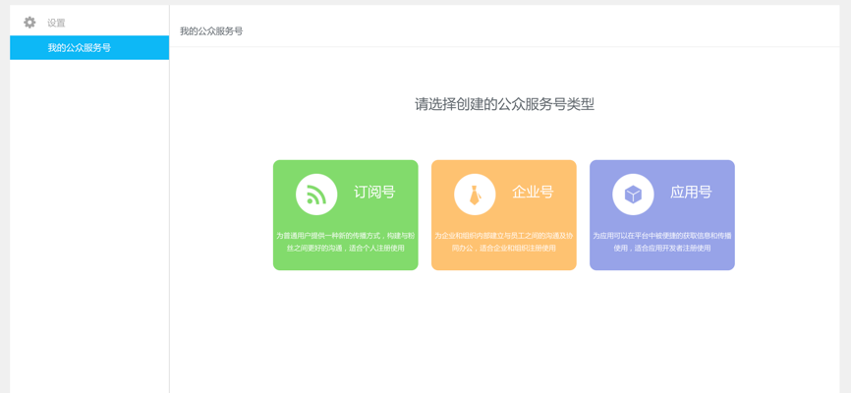
填写内容包括订阅号名称、订阅号唯一标识、订阅号介绍说明及上传订阅号图标图片，创建完成点击“保存”按钮；
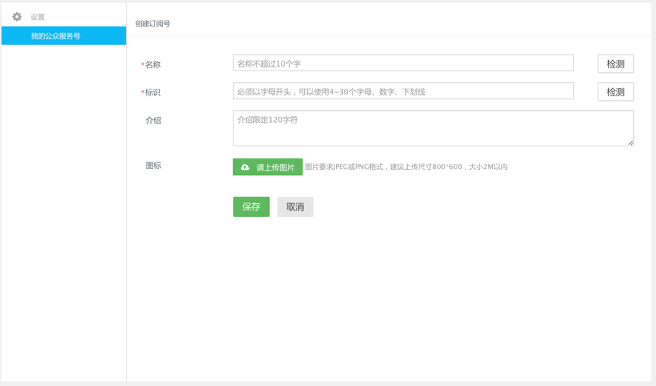
此时需要等待后台管理员进行审核，通过后该订阅号才能正常使用；正在审批中或审批未通过的订阅号可以直接进行删除操作；
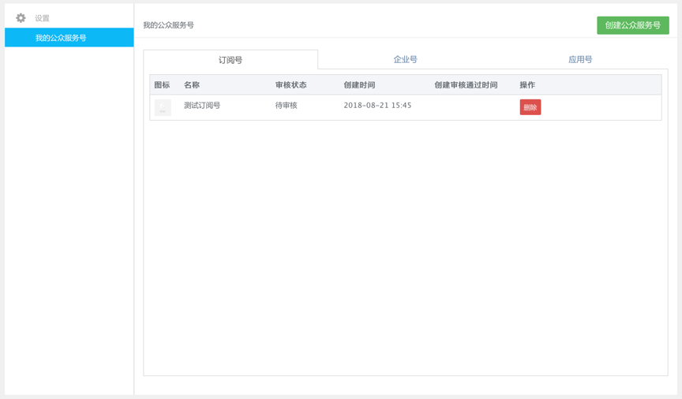
审核通过后可以对该订阅号进行以下操作：
停用：停用后未关注用户客户端搜索不到该公众号，已关注用户操作该公众号显示已停用；
修改：可以随时对公众号的名称和图标进行修改；
删除：删除此订阅号；
生成二维码：生成此订阅号的二维码；
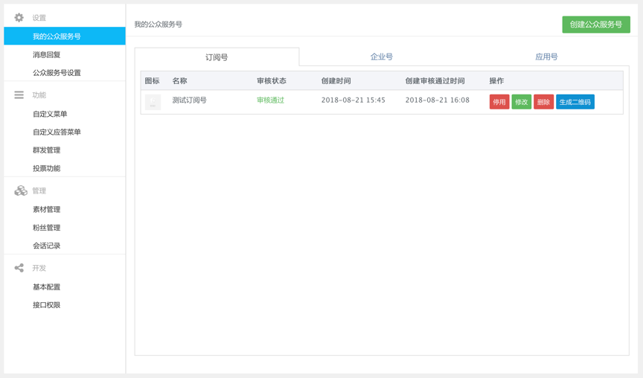
审核驳回则会显示审核状态为“未通过”。

2.1.2、消息回复
消息回复模块包括三个部分的回复内容，“关键词回复”、“关注回复”、“无法识别回复”。

2.1.2.1、关键词回复
关键词回复指输入指定的关键词返回指定的内容信息，主要应用于定制消息的回复。
回复类型可选择“输入正文”和“选择素材”两种方式；输入正文即直接输入文字加表情的方式为回复内容；
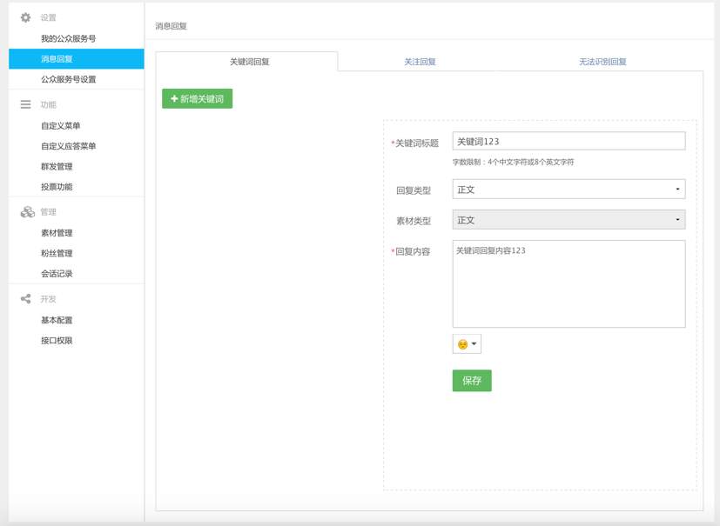
选择素材即支持单图文、多图文、图片、外链四种消息形式，可根据标题文字进行模糊查询，选中查询内容点击确认为回复内容；
也可以直接点击新增，添加单图文、多图文、图片、外链，完成后点击确认为回复内容；
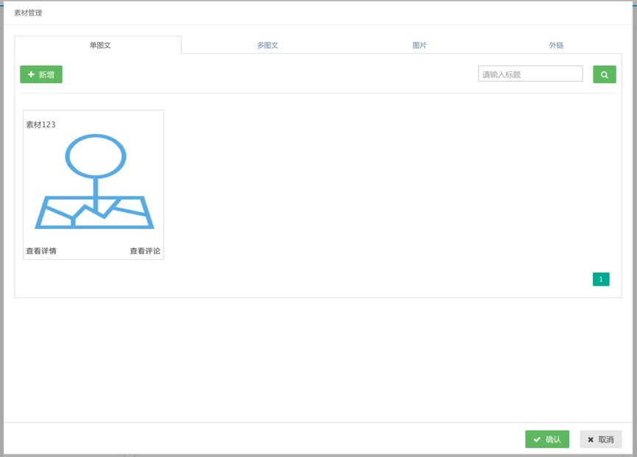
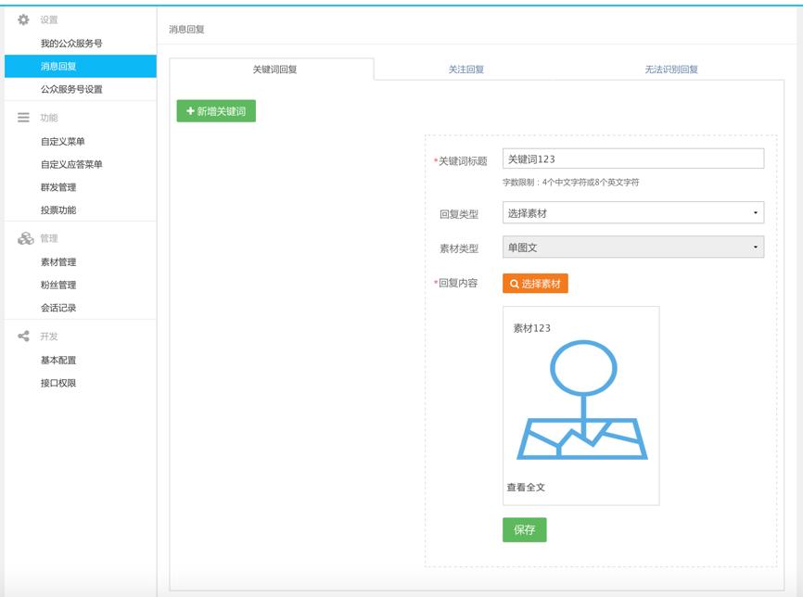
单条关键词记录名称不可以重复，否则不给添加。

2.1.2.2、关注回复
关注回复指关注该订阅号时，主动弹出的内容信息，主要应用于关注该订阅号时，推送该订阅号所有者的企业公告和最新消息等内容。
回复类型可选择“输入正文”和“选择素材”两种方式；输入正文即直接输入文字加表情的方式为回复内容；
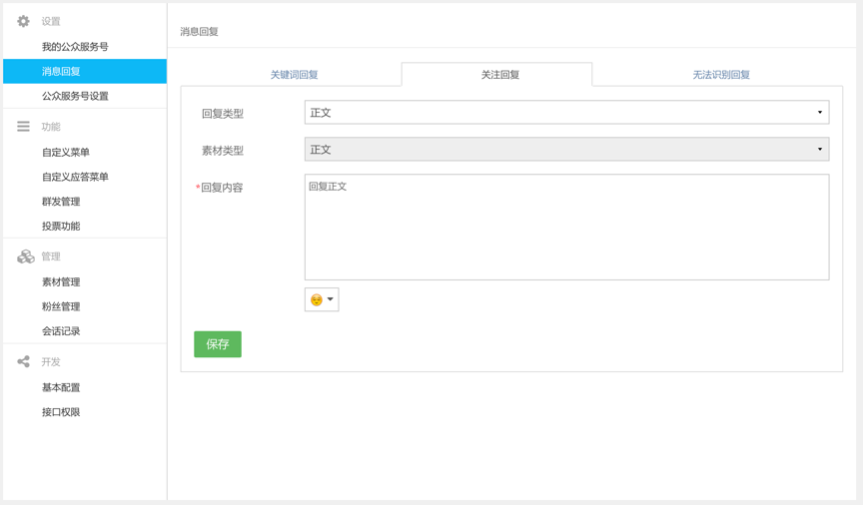
选择素材即支持单图文、多图文、图片、外链四种消息形式，可根据标题文字进行模糊查询，选中查询内容点击确认为回复内容；
也可以直接点击增加，添加单图文、多图文、图片、外链，完成后点击确认为回复内容；
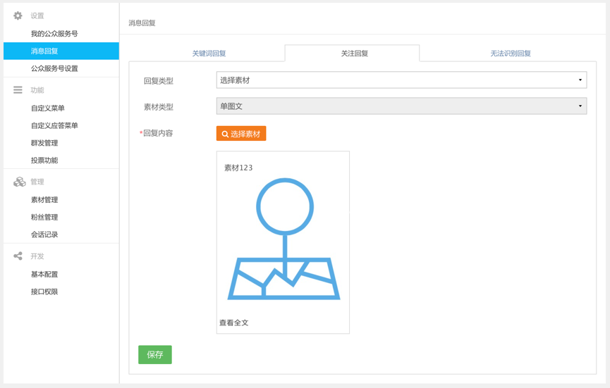

2.1.2.3、无法识别回复
无法识别回复指用户输入文字在关键字无匹配，无法识别的情况下默认回复的内容信息。
回复类型可选择“输入正文”和“选择素材”两种方式；输入正文即直接输入文字加表情的方式为回复内容；
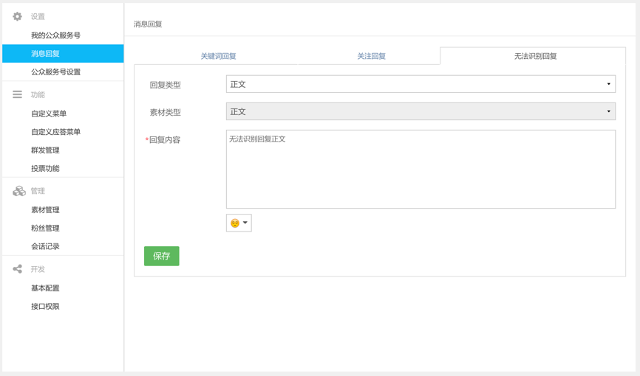
选择素材即支持单图文、多图文、图片、外链四种消息形式，可根据标题文字进行模糊查询，选中查询内容点击确认为回复内容；也可以直接点击增加，添加单图文、多图文、图片、外链，完成后点击确认为回复内容；
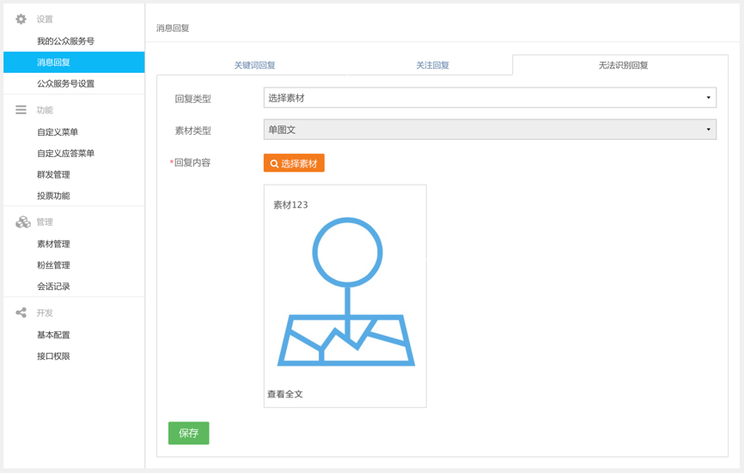

2.1.3、公众服务号设置

2.1.3.1、图片水印
图片添加水印，一方面可以给订阅号创建者的企业或个人做宣传，同时可以在一定程度上防止图片被盗用。
图片水印可以选择不添加、按照公众服务号名称添加、自定义名称添加，三种方式选择添加水印，点击保存后订阅号发出的图文消息和图片消息里的所有图片都会有水印效果；
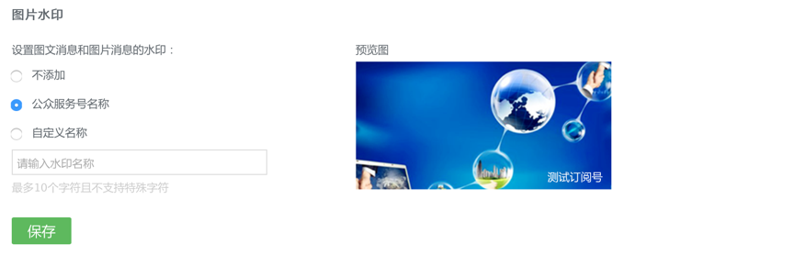

2.1.3.2、隐私设置
隐私设置为了保护该订阅号的隐私，我们不希望用户通过订阅号名称搜索到该订阅号，就可以使用隐私设置功能。
点击“是”，用户能通过名称搜索到本公众服务号；
选择“否”，则用户不能通过名称搜索到本公众服务号。
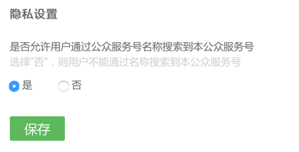

2.2、功能

2.2.1、自定义菜单
自定义菜单指公众号可以在会话界面底部设置自定义菜单，您可以按需设定菜单项，并可为其设置响应动作。您可以通过点击菜单项，收到您设定的消息，或者跳转到设定的链接。
最多创建3个一级菜单，一级菜单按钮文字不多于4个汉字或8个字母；
每个一级菜单下的子菜单最多可创建5个，子菜单按钮文字不多于4个汉字或8个字母；
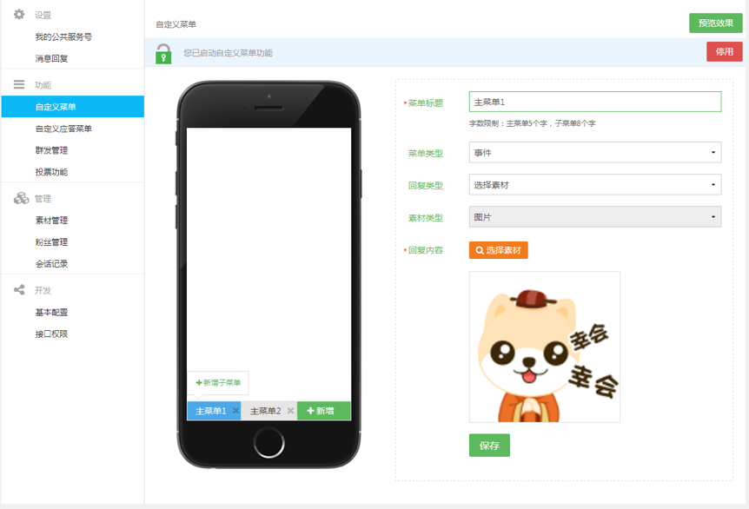
菜单类型可选择“事件”或“页面”两种跳转类型；
选择“事件”跳转类型可选择“输入正文”和“选择素材”两种方式；输入正文即直接输入文字加表情的方式为回复内容；
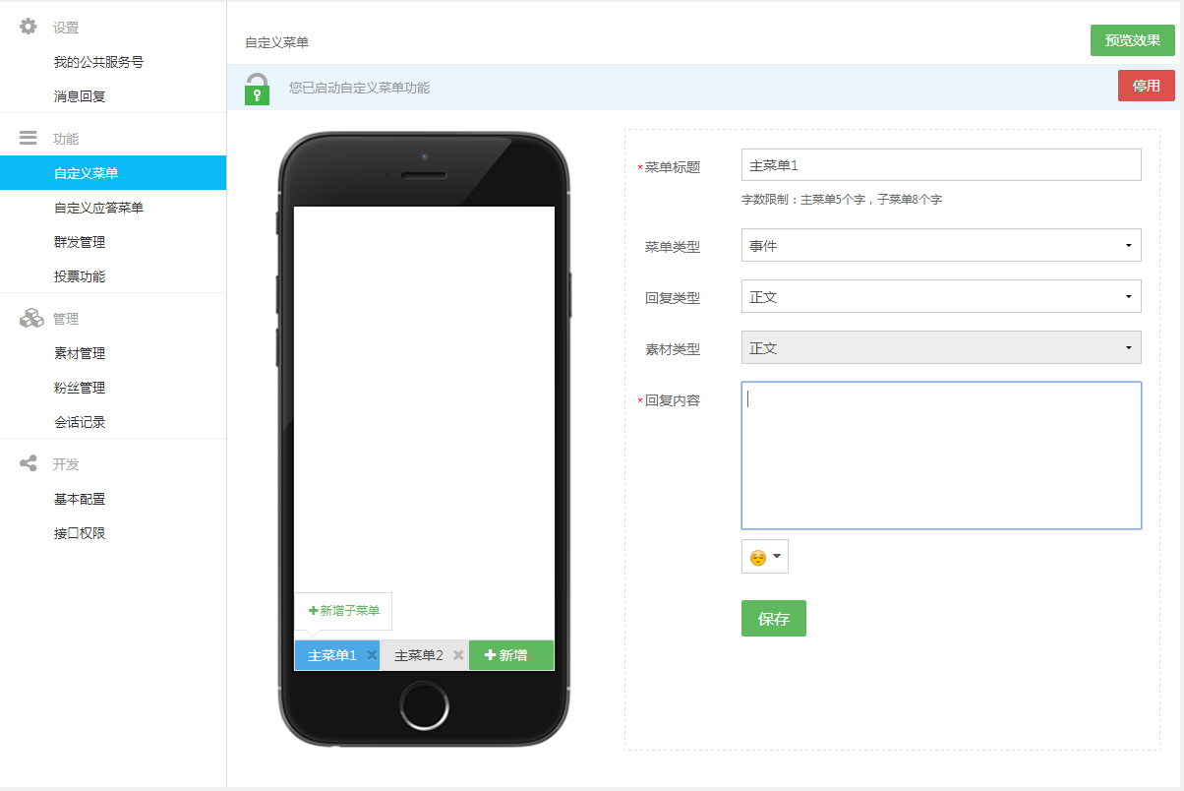
选择素材即支持单图文、多图文、图片、外链四种消息形式，可根据标题文字进行模糊查询，选中查询内容点击确认为回复内容；也可以直接点击增加，添加单图文、多图文、图片、外链，完成后点击确认为回复内容；
选择“页面”跳转类型填写添加链接地址确认为回复内容；
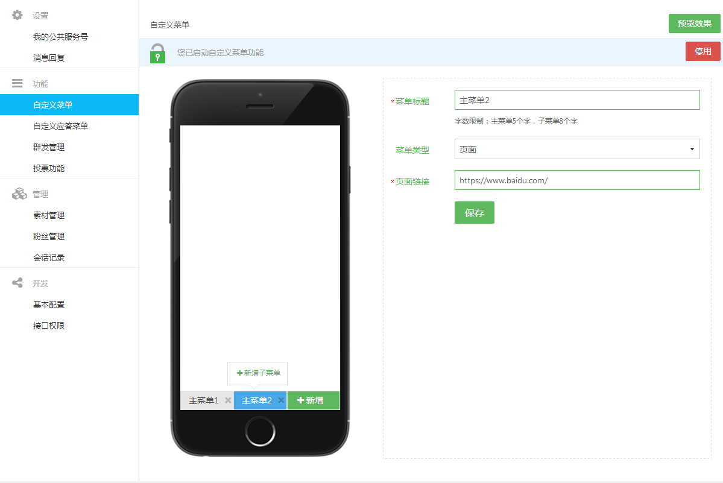
自定义菜单可以进行开启、关闭功能；保存后可以点击“预览效果”图标，可以查看自定义菜单效果；
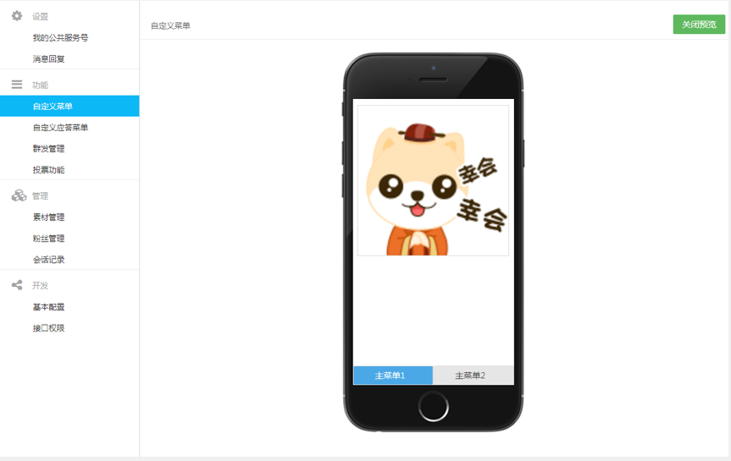

2.2.2、自定义应答菜单
自定义应答菜单指订阅号初始显示的自定义菜单目录，您可以根据菜单目录内容回复相应数字编号，收到您设定的消息，或者跳转到设定的链接。
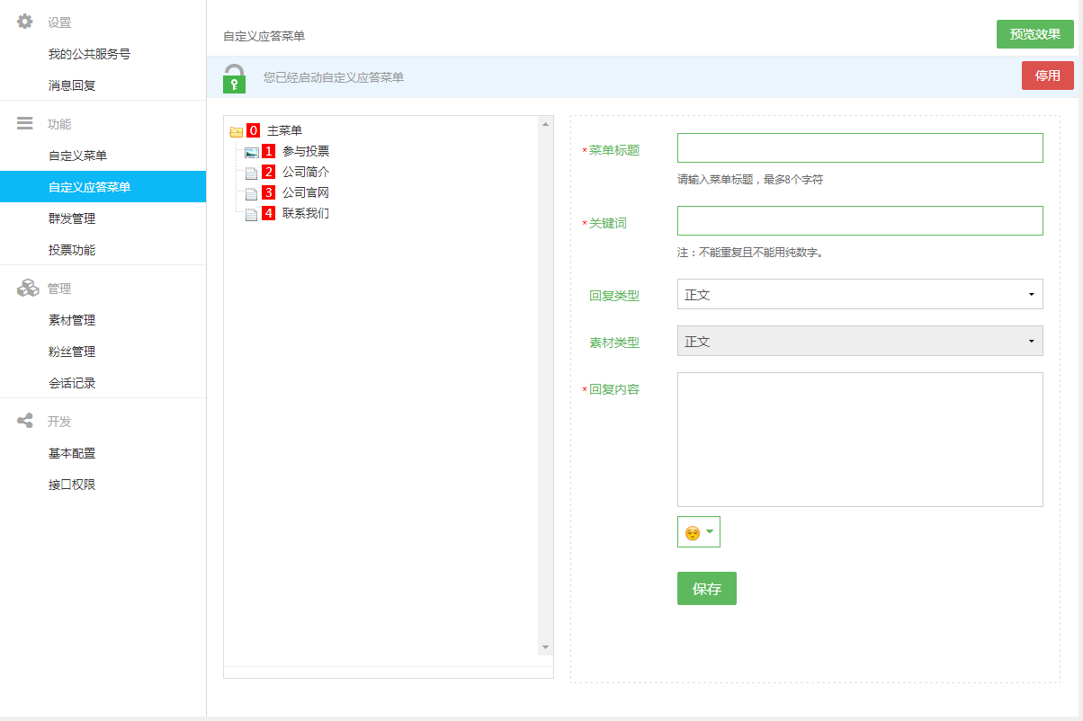
- 菜单目录可以设置多级目录；
- 菜单标题文字不超过4个汉字或8个字母；
- 菜单关键词不能重复也不能用纯数字；
- 菜单回复类型可选择“输入正文”和“选择素材”两种方式；输入正文即直接输入文字加表情的方式为回复内容；选择素材即支持单图文、多图文、图片、外链四种消息形式，可根据标题文字进行模糊查询，选中查询内容点击确认为回复内容；也可以直接点击增加，添加单图文、多图文、图片、外链，完成后点击确认为回复内容；

点击菜单目录可以添加相应点击目录的子目录，编辑目录内容和删除目录；
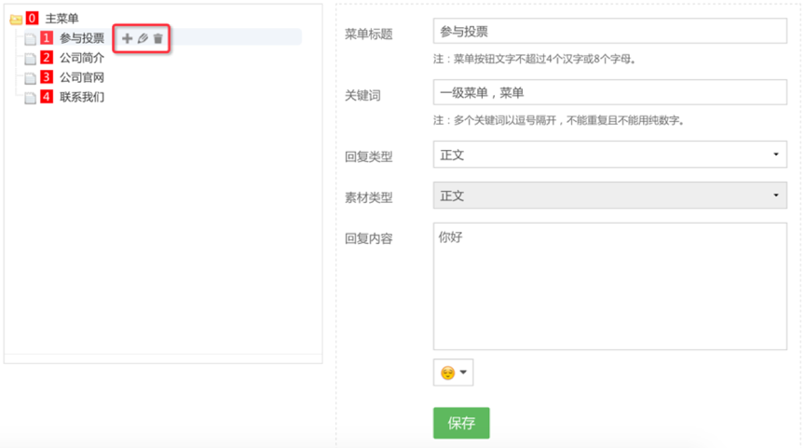
自定义应答菜单可以进行启用、停用功能；保存后可以点击“预览效果”图标，可以查看自定义应答菜单效果；
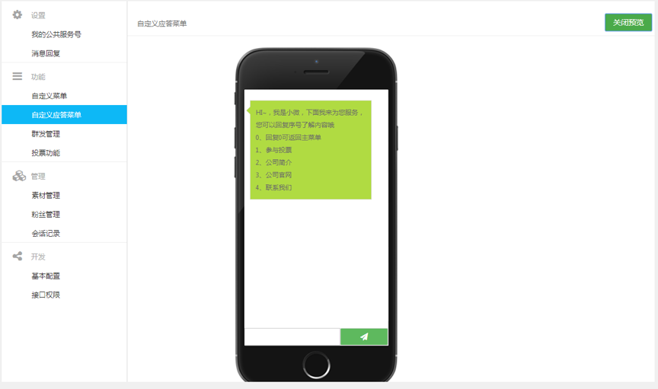

2.2.3、群发管理
群发管理指订阅号发送一些有质量的文章或者图文消息来吸引粉丝，发送级别可分为“普通”、“公告”、“紧急”。当发送级别为公告或紧急时，发送类型只能选择“正文”不能选择“选择素材”。
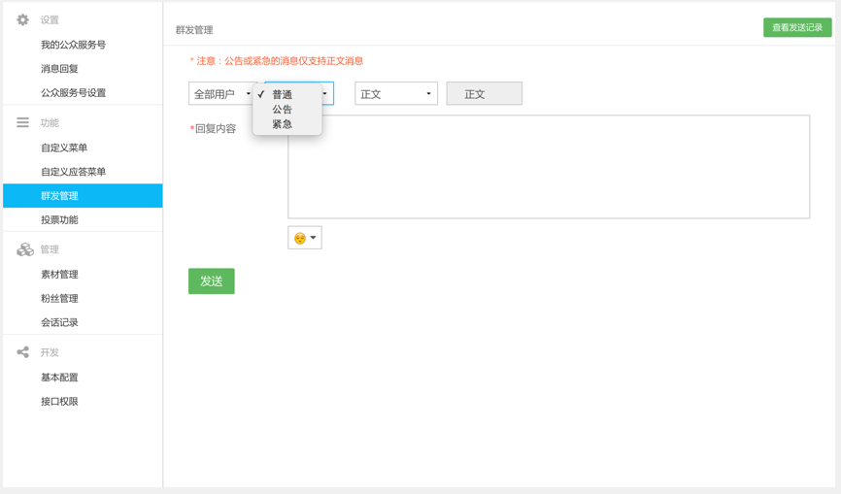
选择全部用户或用户组，发送类型可选择“正文”和“选择素材”两种方式；输入正文即直接输入文字加表情的方式为发送内容；
选择素材即支持单图文、多图文、图片、外链四种消息形式，可根据标题文字进行模糊查询，选中查询内容点击确认为发送内容；也可以直接点击增加，添加单图文、多图文、图片、外链，完成后点击确认为发送内容；
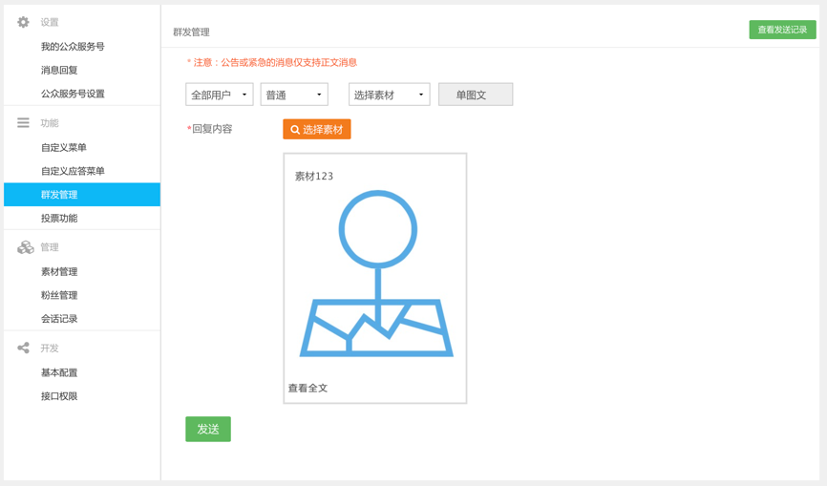
可以查看历史群发消息记录，包括消息内容，类型及发送时间、下发状态、下发范围、阅读状态；
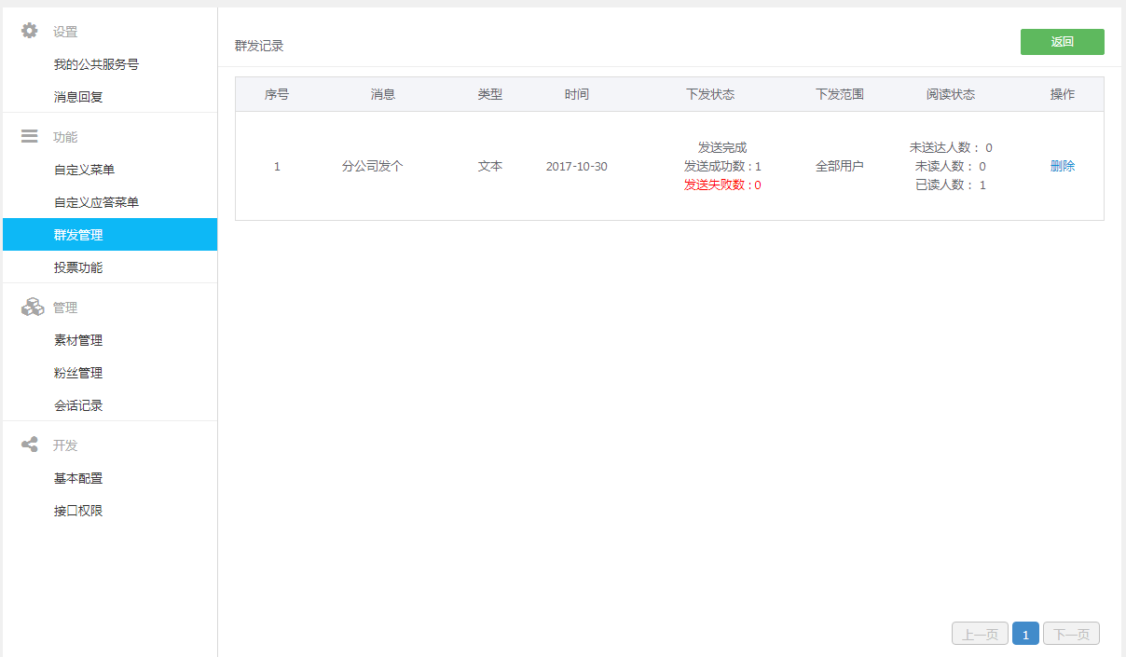
可对发送记录进行操作：点击“删除”删除该群发记录。

2.2.4、投票功能
投票功能是可提供使用公众平台的用户有关于企业的比赛、活动、选举等，进行收集粉丝意见的作用。
点击“新增”按钮，进入新增投票页面；
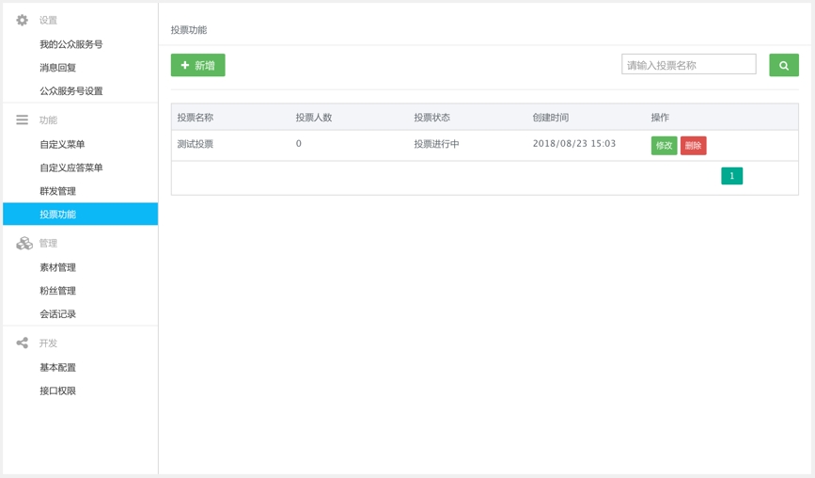
- 投票名称只用于投票功能的管理，不显示在群发的投票内容中，并且输入文字不得超过35个字符；
- 投票截至时间必须大于开始时间，时间可以详细到分钟；
- 投票权限默认所有人参与，对于投票项目可设置单选、多选，多选不限制数量；
- 投票问题最多可以添加6个问题，每个问题最多设置10个选项，最少2个选项；
- 投票选项支持上传图片，上传图片尺寸推荐144*144，1M以内，支持PNG、JPEG、JPG、GIF；
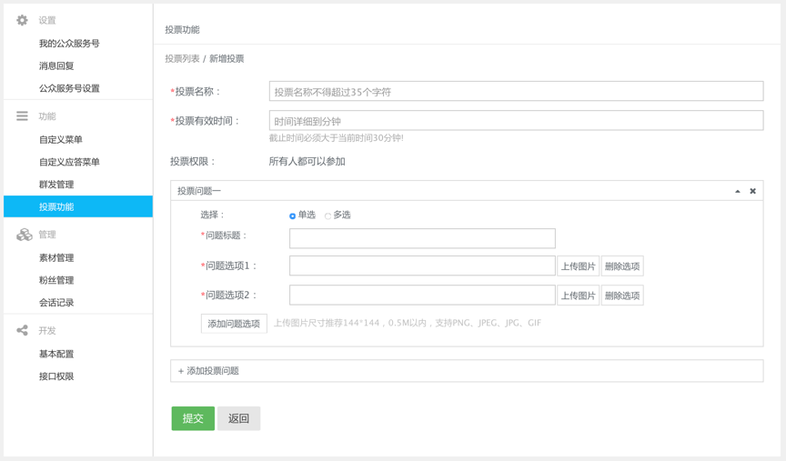
新建投票内容提交后，不支持其他投票内容修改，只允许修改截至时间；
点击查看按钮，投票将统计该投票在各个渠道的综合结果总和，包括群发消息，自动回复，自定义菜单等，同一个公众号只可以参与相同投票一次；
投票一旦删除，投票数据无法恢复，且图文消息中不可查看；
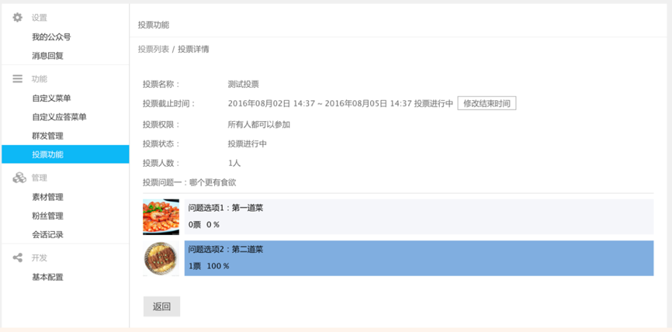

2.3、管理

2.3.1、素材管理
素材管理的素材包括单图文、多图文、图片、外链四种消息形式；
为了便于消息发布与管理，我们通常将可能多处引用的消息事先添加到素材管理里。

2.3.1.1、单图文
点击“新增”按钮，进入单图文消息添加页面；
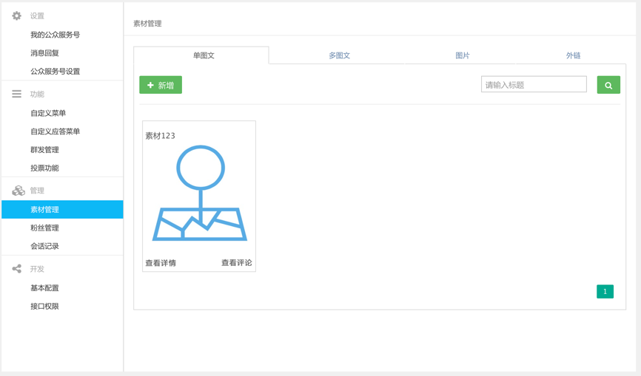
页面左边面板为实时预览界面，右边面板为填写项；
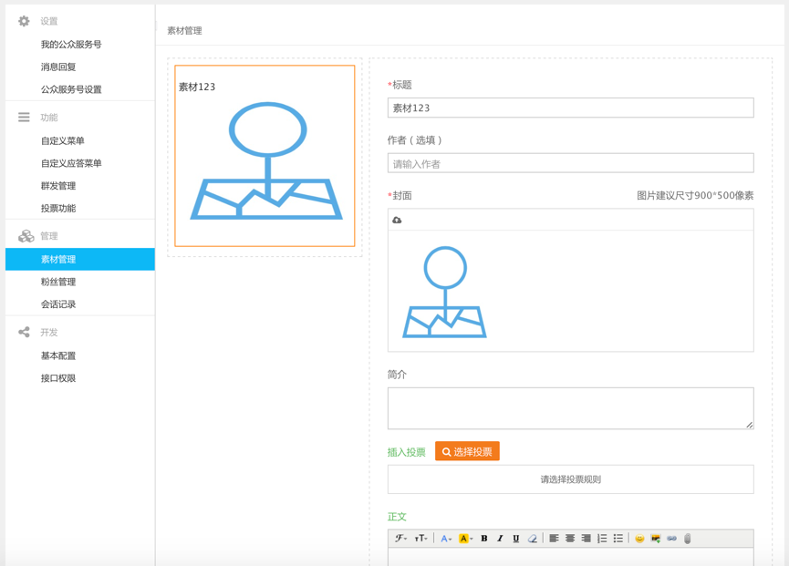
输入标题（必填项，不能为空），作者（为选填），选择封面图片（图片建议尺寸900X500像素），点击上传图标，选择要当做封面的图片；
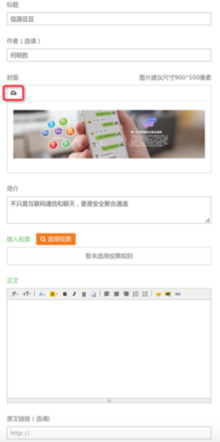
输入简介，为单图文添加一段剪短精炼的简介内容；
之后可以插入投票，点击“选择投票”图标，可根据投票名称进行模糊查询，选中查询内容点击确认插入投票；也可以直接点击增加，添加新的投票后点击确认插入投票；还可以选择在正文内容的顶部或底部插入投票；
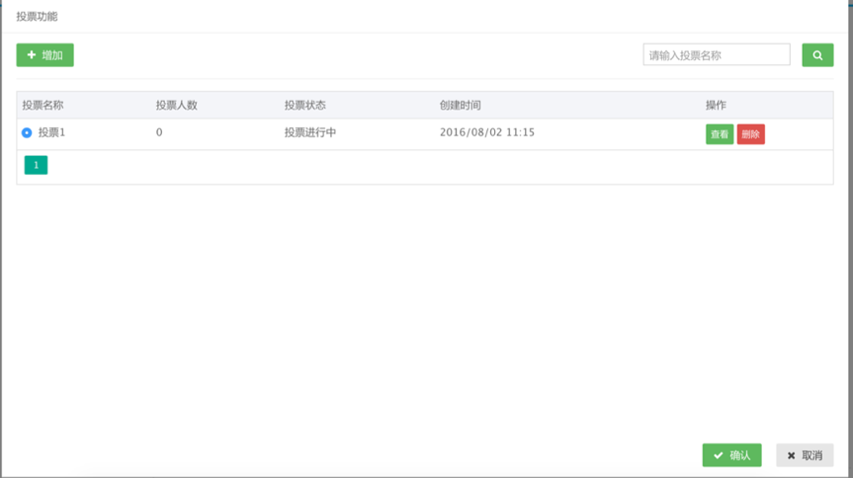
之后输入正文，我们可在其中输入正文内容，可设置字体、字体大小、颜色、背景色、字体加粗、斜体、下划线；可以通过居中、居左、居右、编号功能调整正文内容；支持添加表情、图片、超链接等内容；
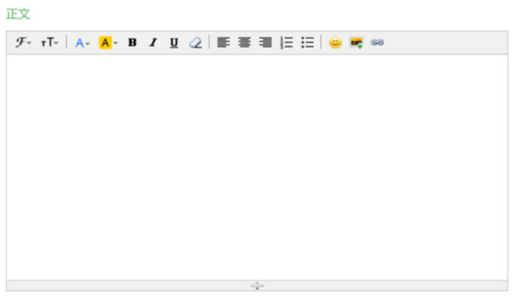
之后可以选填原文链接，原文链接的地址是指您可以填写一个外部文章的网页地址链接下发送给订阅用户；
设置了原文链接地址，图文消息下发给粉丝后，粉丝通过公众号接收到消息后，在正文中点击“阅读原文”即可跳转到您设置的网页链接，即可连接原文链接；
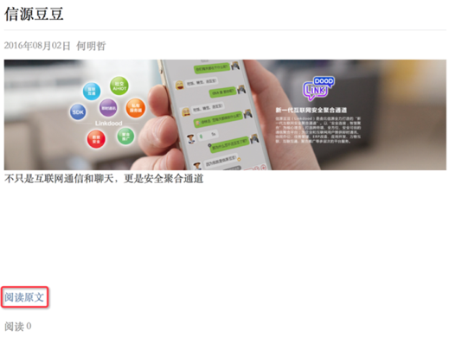
全部填写完毕后，点击提交，素材管理主页就会显示单条单图文消息，可以选择对单条单图文消息进行编辑，删除，点击“查看详情”，可以查看当前单图文消息的详情页面；
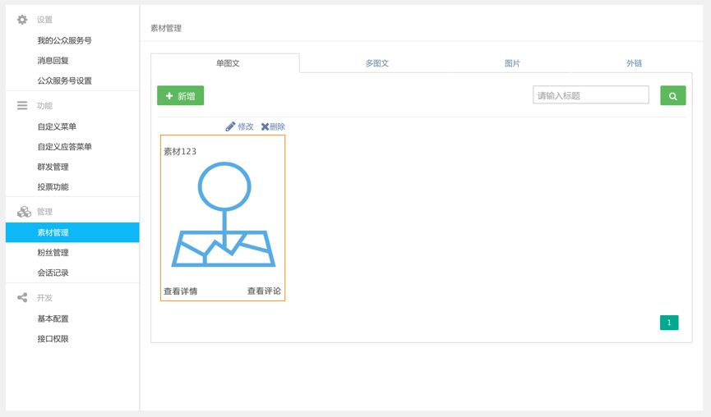

2.3.1.2、多图文
多图文消息的添加方法跟单图文消息基本类似，这里不在赘述，不同点在于，多图文消息添加单条消息后，预览面板下方会出现“增加”按钮图标，点击“增加”后可以继续添加单条消息；
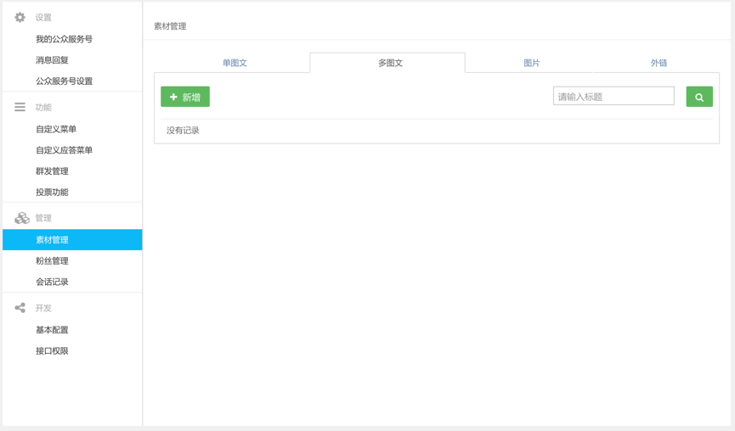

2.3.1.3、图片
点击增加按钮，选择图片文件，自动添加图片消息；
图片消息可做删除操作；
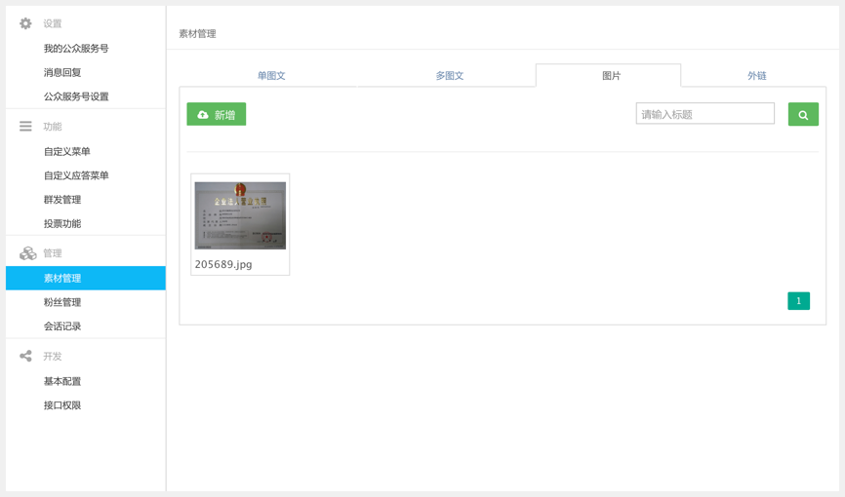

2.3.1.4、外链
点击“新增”按钮，进入“外链”消息添加页面；
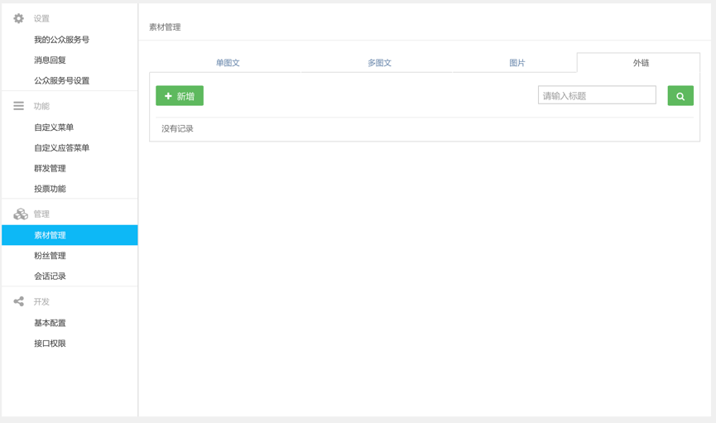
页面左边面板为实时预览界面，右边面板为填写项；
- 输入标题（必填项，不能为空），作者（为选填），选择封面图片（图片建议尺寸900X500像素），点击上传图标，选择要当做封面的图片；
- 输入简介，为单图文添加一段剪短精炼的简介内容；
- 填写外链，客户端用户点击后跳转到的链接地址；
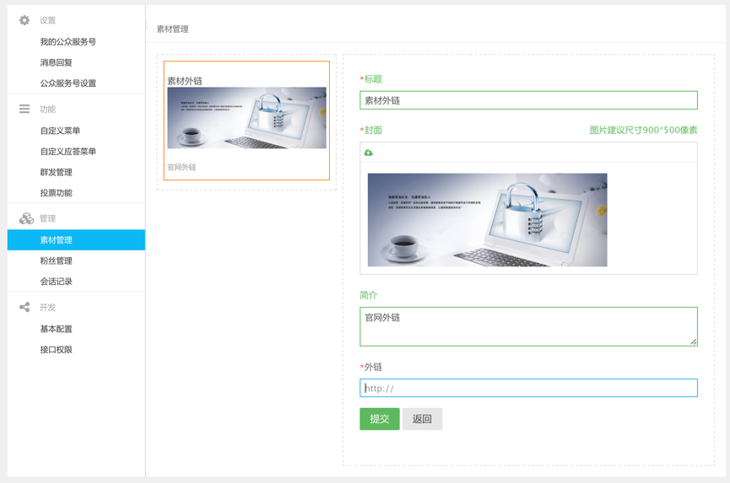

2.3.2、粉丝管理
粉丝管理指对已关注该订阅号的用户进行修改备注、新建分组、分组管理的管理、黑名单等功能。
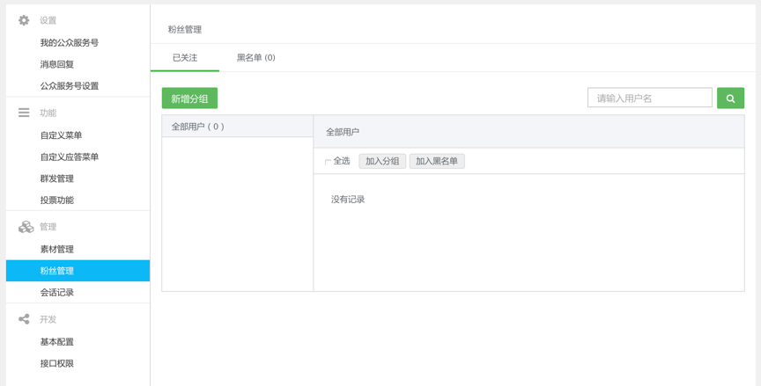
可以对粉丝进行备注，点击修改备注即可修改；
可以新建分组，点击“新建分组”图标，设置分组名称，点击保存即新建分组；
可以对粉丝进行分组操作，点击“无分组”选择用户组，可以添加到相应分组内；
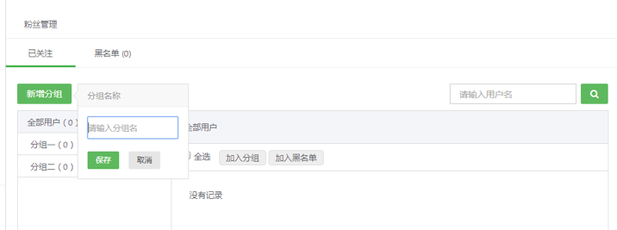
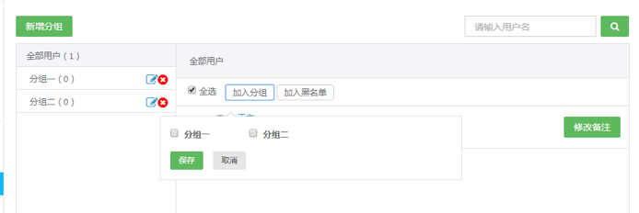
点击新建的用户组，可以重命名分组名称，也可以删除分组；
可选择用户将其加入黑明单，加入黑名单的用户会显示在黑明单中，也可将黑名单中的用户移出黑明单；

2.3.3、会话记录
会话记录可以根据某个时间段查询关注用户发送的消息总数进行汇总并查看每个关注用户的会话记录内容。
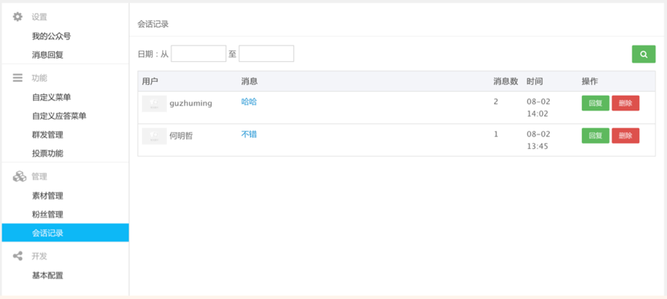
- “用户”显示该关注用户及头像；
- “消息”显示最后一条发送的消息内容，点击可查看该用户的会话记录详情；并支持实时刷新；
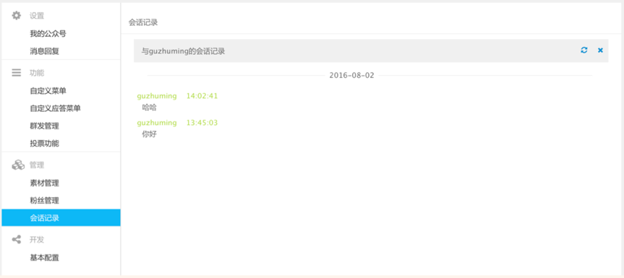
- “消息数”显示查询的某个时间段的消息总条数；
- “时间”显示最后一次发送消息的时间；
- “操作”显示可以回复该用户消息；可以删除该用户的会话记录；
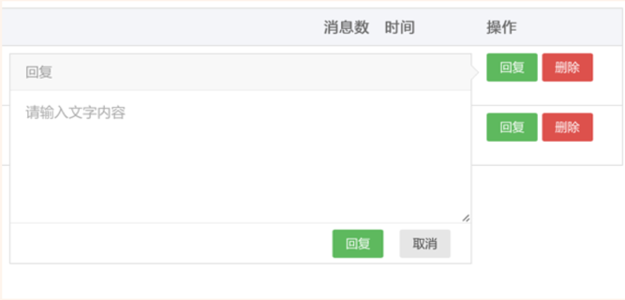

2.4、开发

2.4.1、基本配置
基本配置指开发者接入公众平台需要填写的服务器配置项目；
目的是为了让用户每次向公众号发送消息、或者产生自定义菜单等情况时，开发者填写的服务器配置URL将得到信源豆豆推送过来的消息和事件，开发者可以依据自身业务逻辑进行响应，如回复消息。
- 开发者进入基本配置模块时，会显示该公众号的应用ID和应用密钥；
- 填写相应的服务配置，其中URL是开发者用来接收消息和事件的接口URL；
- Token可由开发者可以任意填写，用作生成签名（该Token会和接口URL中包含的Token进行比对，从而验证安全性）；
- 用户账号接口配置用于第三方开发者调用开放平台接口传入或获取的账号类型的配置；其中包括默认账号、手机号、邮箱、豆豆号及填写自定义账号；
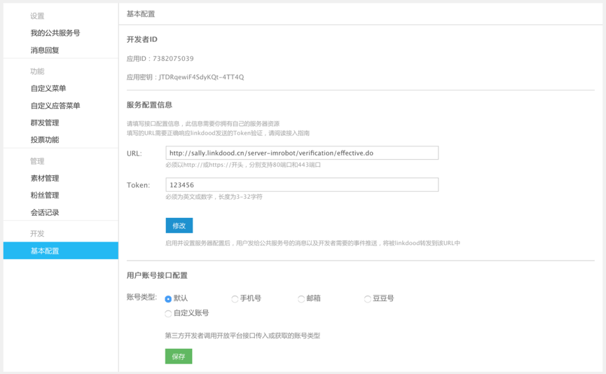

2.4.2、接口权限
根据公众号的接口列表，显示各种接口的“序号”、“接口名称”、“接口状态”。
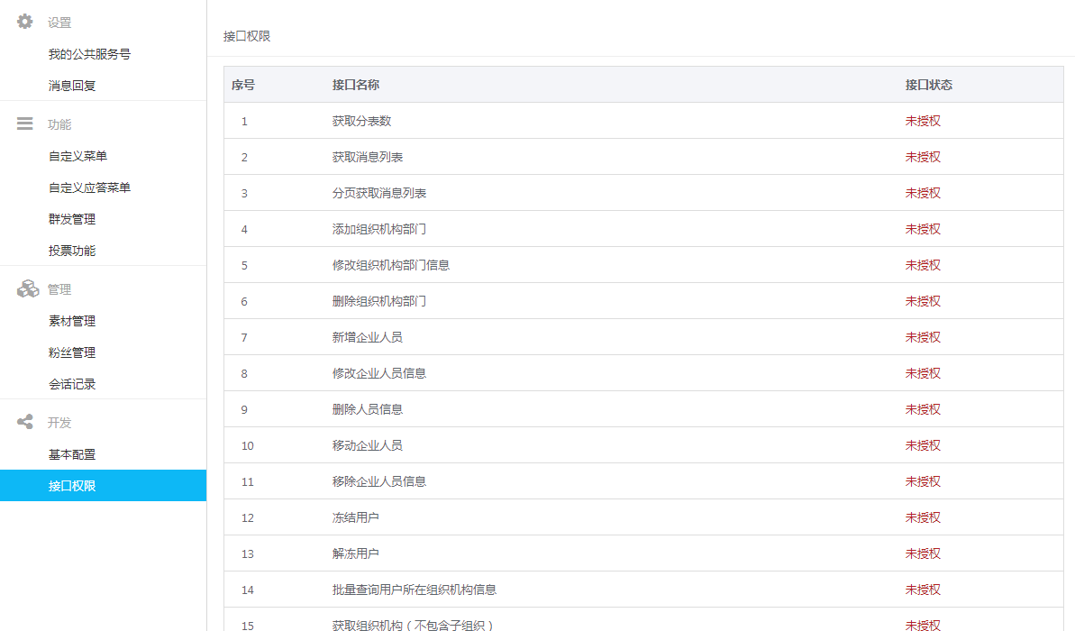

三、企业号

3.1、设置

3.1.1、我的公共服务号
点击“创建公众服务号”，选择创建公众服务号类型为“企业号”；
填写内容包括企业号名称、标识、选择组织架构、介绍和添加图标图片，创建完成点击“保存”按钮；
企业号的所属范围为所选择的组织架构范围；
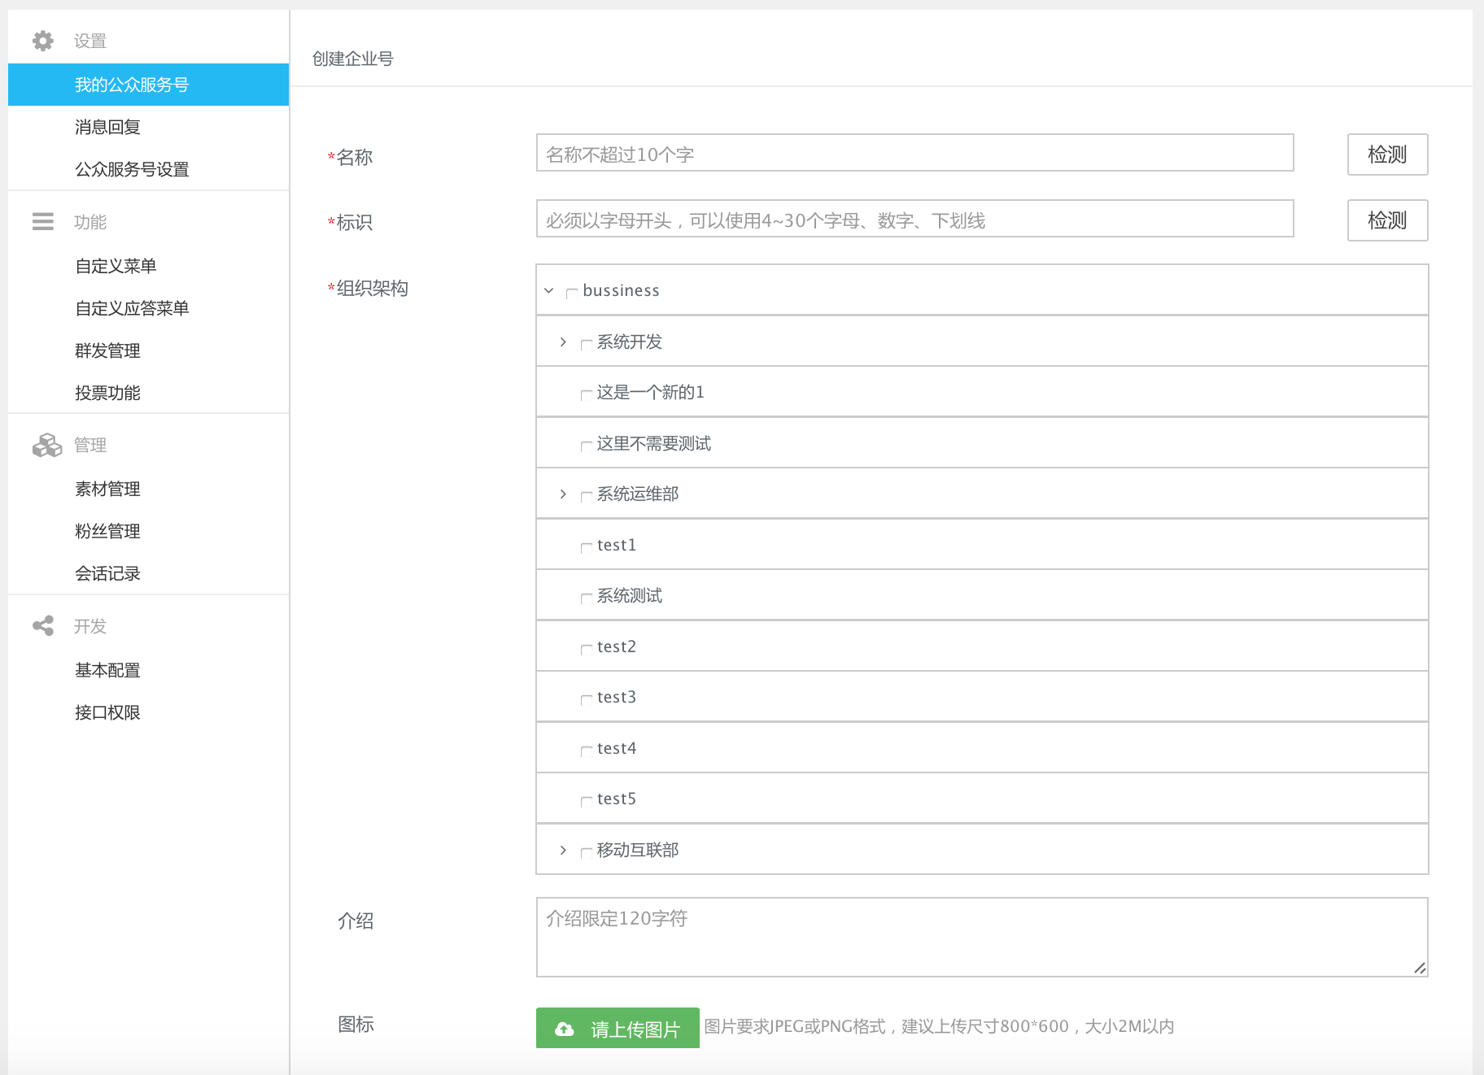
此时需要等待后台管理员进行审核，通过后该企业号才能正常使用；
正在审批中或审批未通过的公众号可以直接进行删除操作；
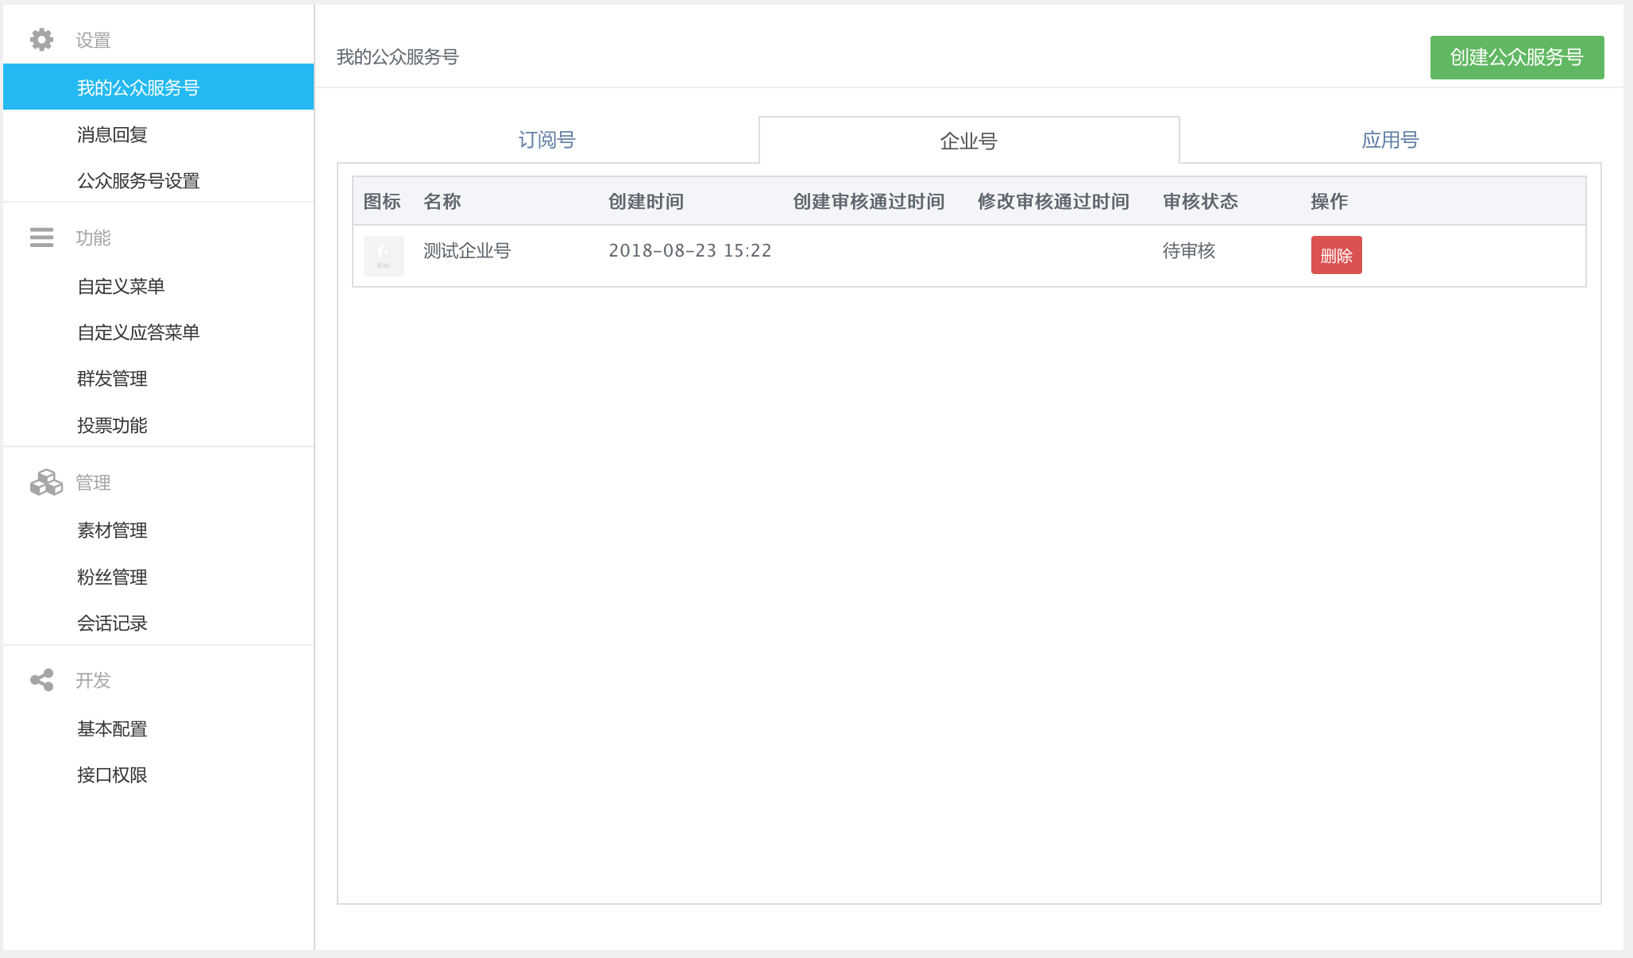
审核通过后可以对该企业号进行：
- 停用：停用后未关注用户客户端不显示该企业号，已关注用户操作该公众号显示已停用；
- 修改：可以随时对企业号的名称、图标、组织架构、标识、介绍等基本信息进行修改，修改后提交给管理员审核；
- 删除：删除此企业号；
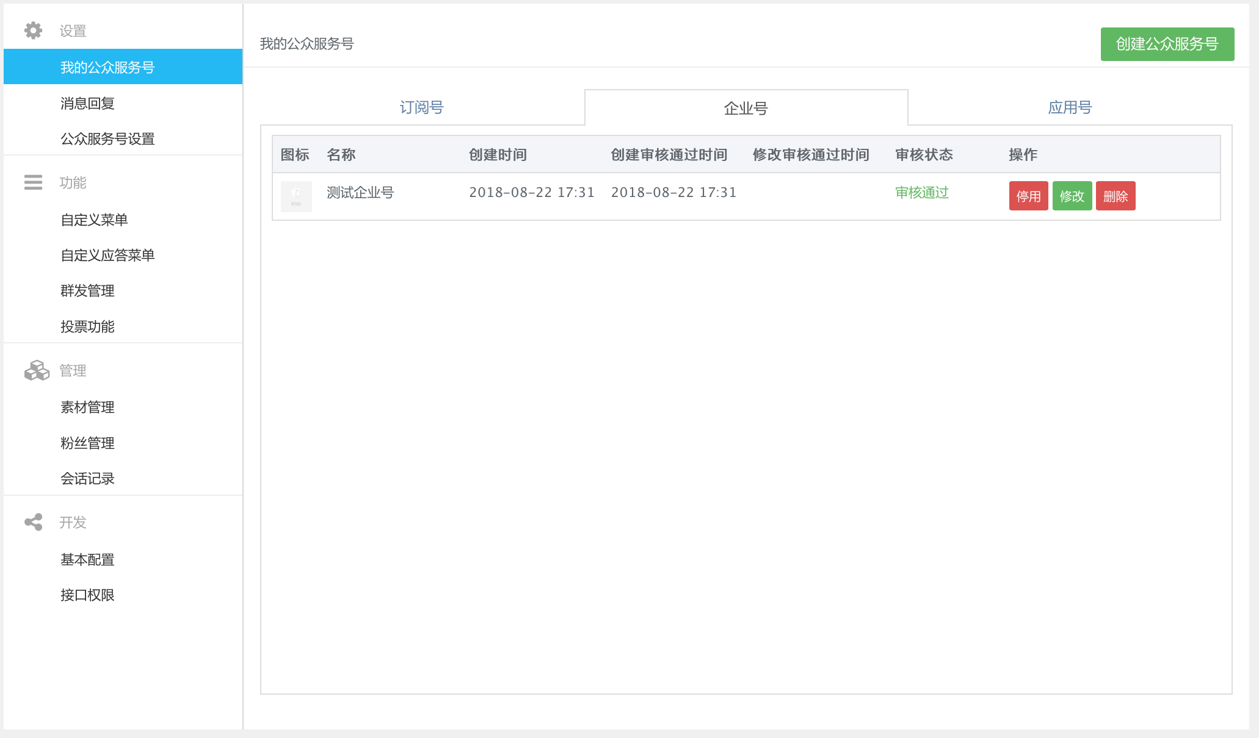
审核驳回则显示审核状态未通过。

3.1.2、消息回复
消息回复模块包括两个部分的回复内容，“关键词回复”、“无法识别回复”。

3.1.2.1、关键词回复
关键词回复指输入指定的关键词返回指定的内容信息，主要应用于定制消息的回复。
回复类型可选择“输入正文”和“选择素材”两种方式；输入正文即直接输入文字加表情的方式为回复内容；
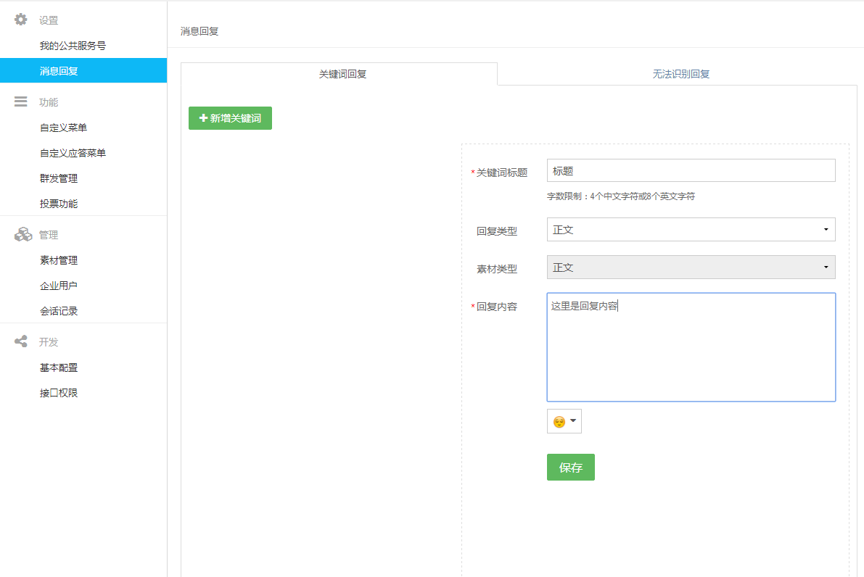
选择素材即支持单图文、多图文、图片、外链四种消息形式，可根据标题文字进行模糊查询，选中查询内容点击确认为回复内容；
也可以直接点击新增，添加单图文、多图文、图片、外链，完成后点击确认为回复内容；
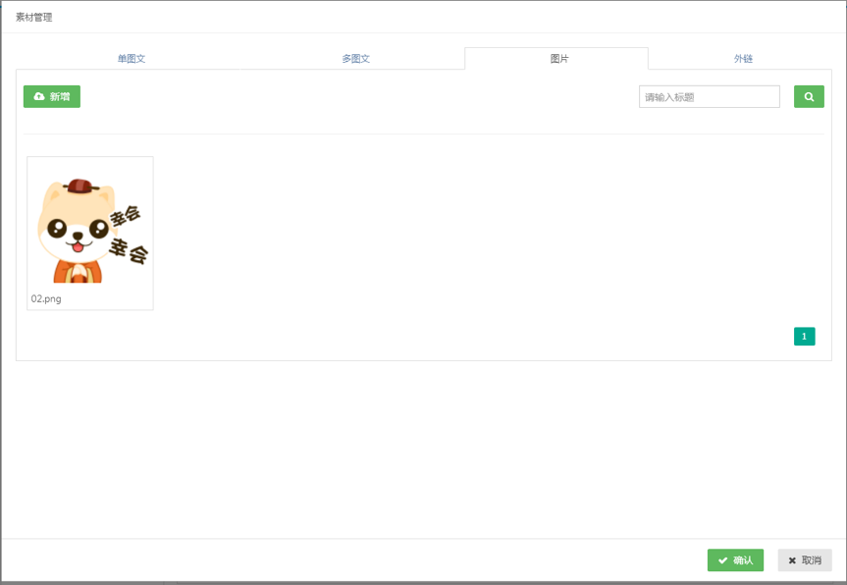
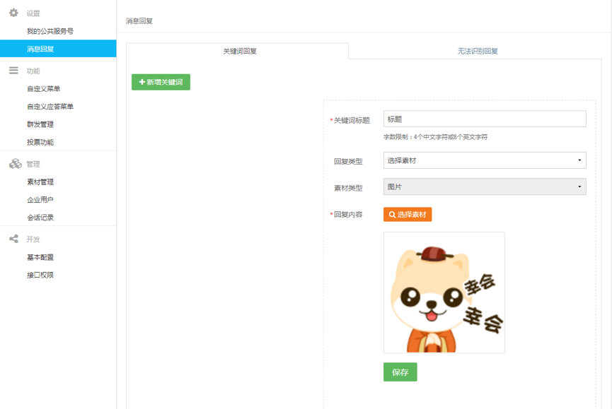
单条关键词记录名称不可以重复，否则不给添加。

3.1.2.2、无法识别回复
无法识别回复指用户输入文字在关键字无匹配，无法识别的情况下默认回复的内容信息。
回复类型可选择“输入正文”和“选择素材”两种方式；输入正文即直接输入文字加表情的方式为回复内容；
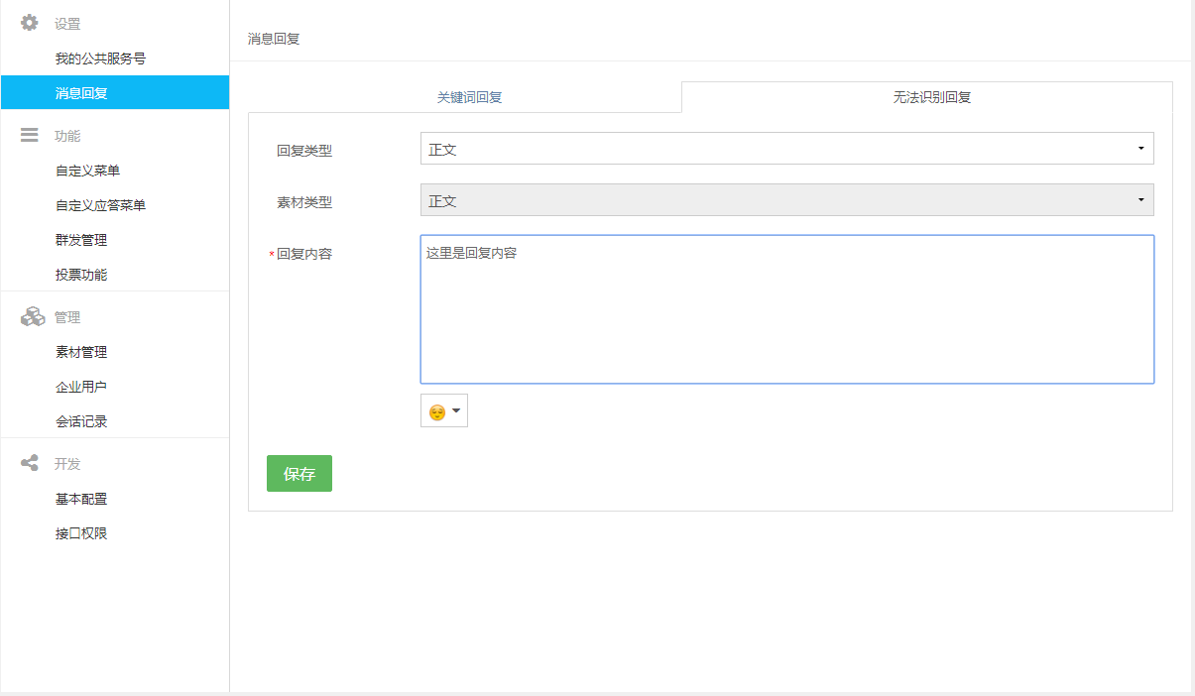
选择素材即支持单图文、多图文、图片、外链四种消息形式，可根据标题文字进行模糊查询，选中查询内容点击确认为回复内容；
也可以直接点击增加，添加单图文、多图文、图片、外链，完成后点击确认为回复内容；
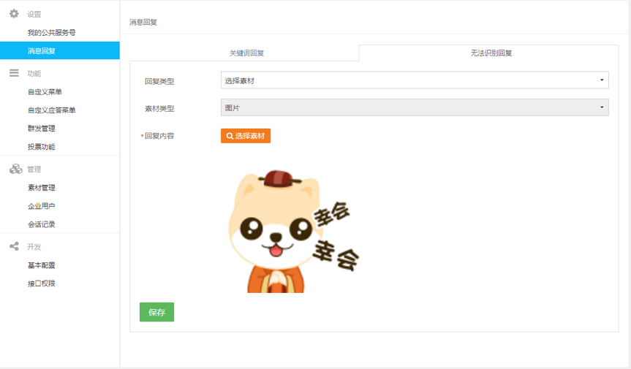

3.1.3、公众服务号设置

3.1.3.1、图片水印
图片添加水印，一方面可以给企业号创建者的企业或个人做宣传，同时可以在一定程度上防止图片被盗用。
图片水印可以选择不添加、按照公众服务号名称添加、自定义名称添加，三种方式选择添加水印，点击保存后企业号发出的图文消息和图片消息里的所有图片都会有水印效果；
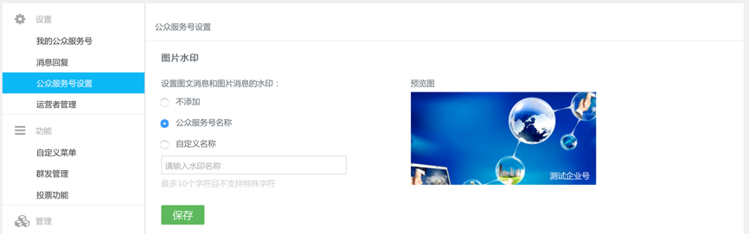

3.1.4、运营者管理
企业号运营者是帮助企业号创建者管理企业号的人员，拥有企业号功能的使用权限，但不能修改企业号的基本信息。
运营者列表中包括头像，真实姓名、所在部门、审核状态及操作按钮；
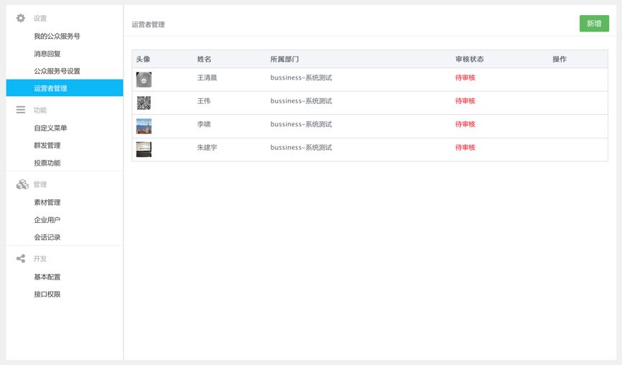
点击“新增”按钮，会弹出人员列表选择窗口；
运营者新增中的人员列表为企业号创建人所在部门及其下所有子部门的人员列表；
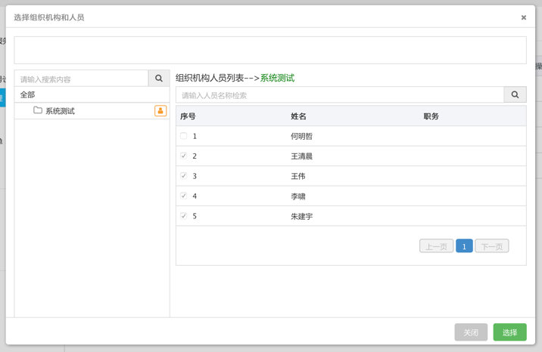
人员列表选择窗口类似群发管理选择窗口，点击部门节点查看人员列表，点击选择人员会在待选框中显示；
之后“运营者管理”页面中提交审核的运营者列表中该运营者的审核状态为“待审核”；
审核状态为“审核通过”的运营者只允许5个，超过5个后，“新增”按钮消失；
审核状态为“审核通过”及“审核未通过”的运营者，该企业号的创建人可以进行删除操作。
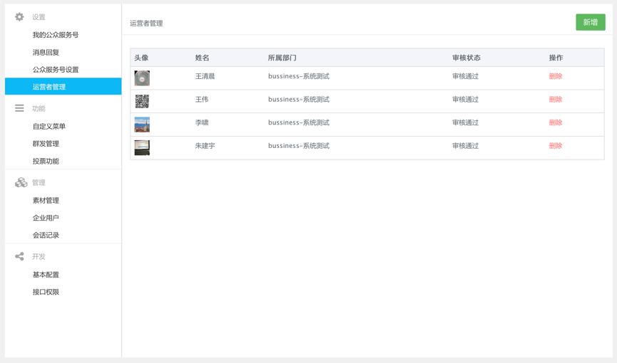
后台管理员审核运营者通过后，则在运营者的公共服务平台的“我的公共服务号”的企业号页签中显示此企业号；
此企业号中不包括企业号信息的操作权限，只能使用企业号的功能权限；
如果后台管理员在系统中删除运营者账号时，该企业号的此运营者会被自动删除；
如果移动运营者部门或者移除组织机构，该企业号的此运营者不变；
如果移动该企业号创建人的部门或者移除组织机构，该企业号的运营者不变。

3.2、功能

3.2.1、自定义菜单
自定义菜单指公众号可以在会话界面底部设置自定义菜单，您可以按需设定菜单项，并可为其设置响应动作。您可以通过点击菜单项，收到您设定的消息，或者跳转到设定的链接。
最多创建3个一级菜单，一级菜单按钮文字不多于4个汉字或8个字母；
每个一级菜单下的子菜单最多可创建5个，子菜单按钮文字不多于4个汉字或8个字母；
菜单类型可选择“事件”或“页面”两种跳转类型；
选择“事件”跳转类型可选择“输入正文”和“选择素材”两种方式；输入正文即直接输入文字加表情的方式为回复内容；
选择素材即支持单图文、多图文、图片、外链四种消息形式，可根据标题文字进行模糊查询，选中查询内容点击确认为回复内容；
也可以直接点击增加，添加单图文、多图文、图片、外链，完成后点击确认为回复内容；
选择“页面”跳转类型填写添加链接地址确认为回复内容；
自定义菜单可以进行开启、关闭功能；保存后可以点击“预览效果”图标，可以查看自定义菜单效果；

3.2.2、群发管理
群发管理是指向指定的部门和员工发送消息。
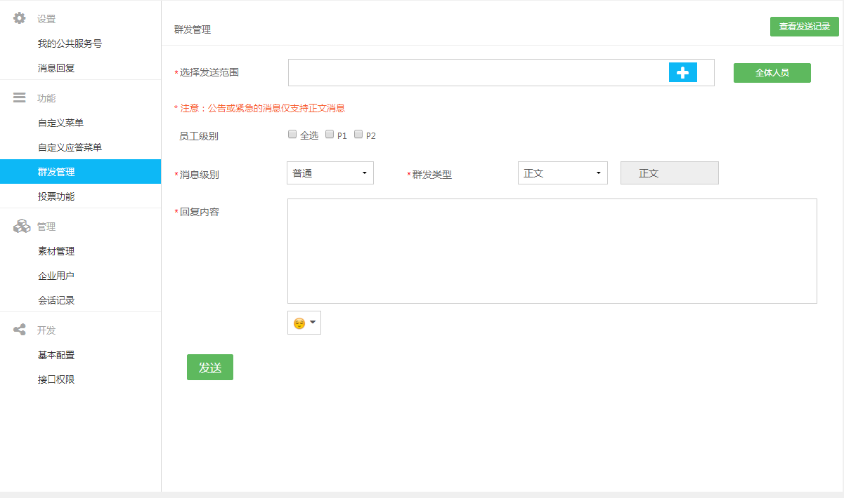
选择发送范围：选择要发送的部门和成员；
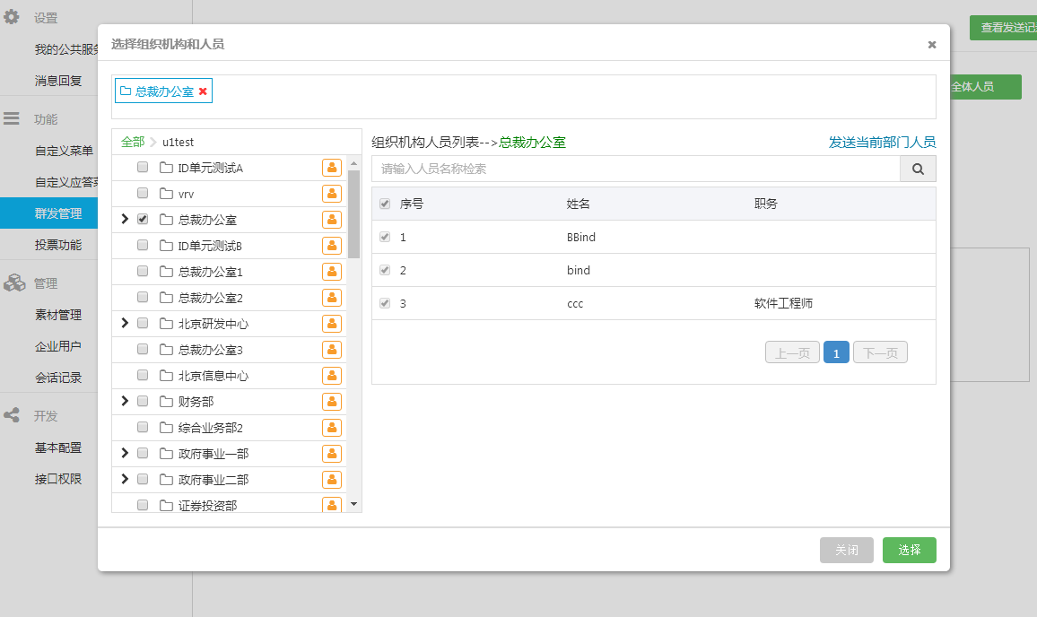
员工级别：选择发送范围后，可以选择发送范围内的发送员工级别；
发送级别可分为“普通”、“公告”、“紧急”。当发送级别为公告或紧急时，发送类型只能选择“正文”不能选择“选择素材”；
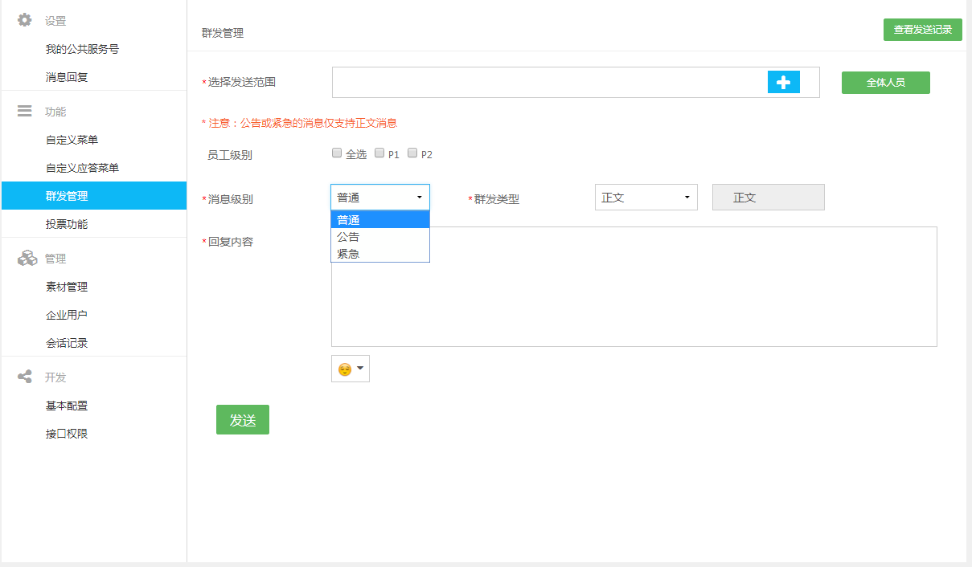
选择全部用户或用户组，发送类型可选择“正文”和“选择素材”两种方式；输入正文即直接输入文字加表情的方式为发送内容；
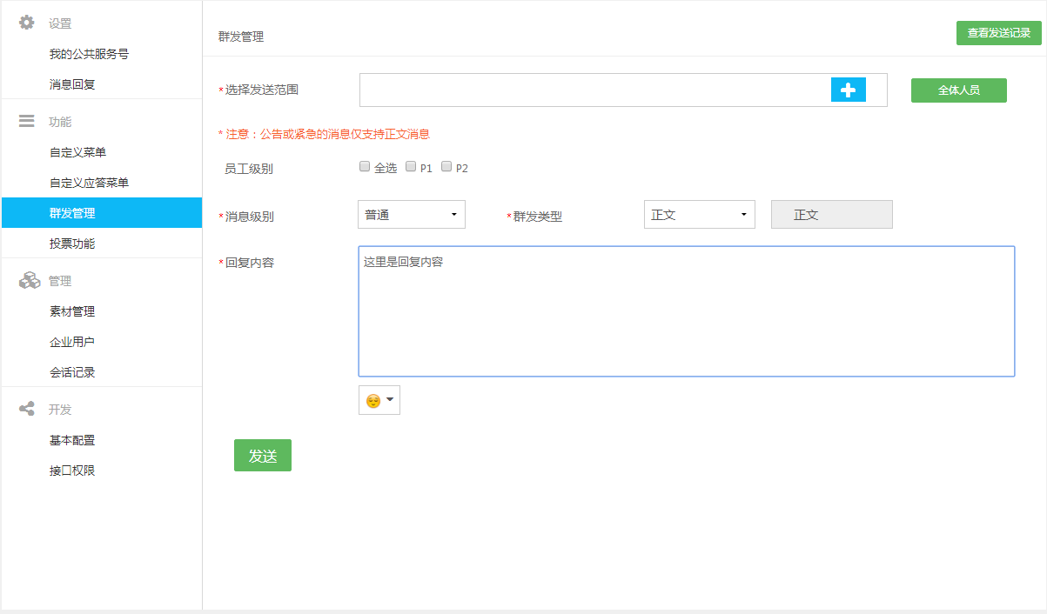
选择素材即支持单图文、多图文、图片、外链四种消息形式，可根据标题文字进行模糊查询，选中查询内容点击确认为发送内容；
也可以直接点击增加，添加单图文、多图文、图片、外链，完成后点击确认为发送内容；
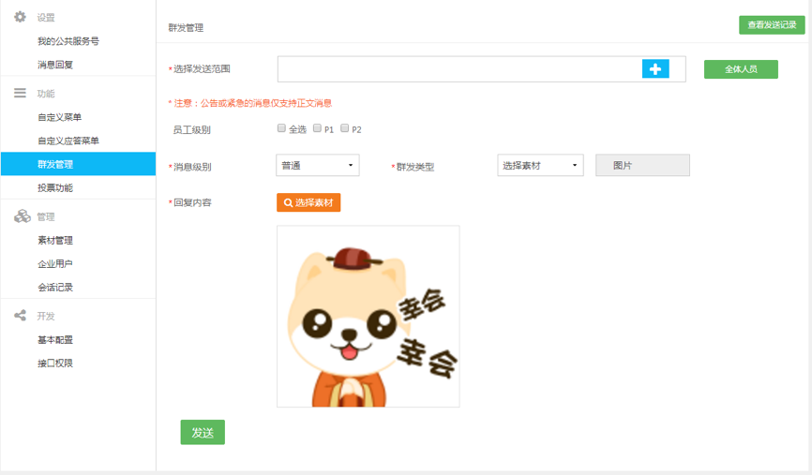
可以查看历史群发消息记录，包括消息类型、时间、下发状态、下发范围、阅读状态等；
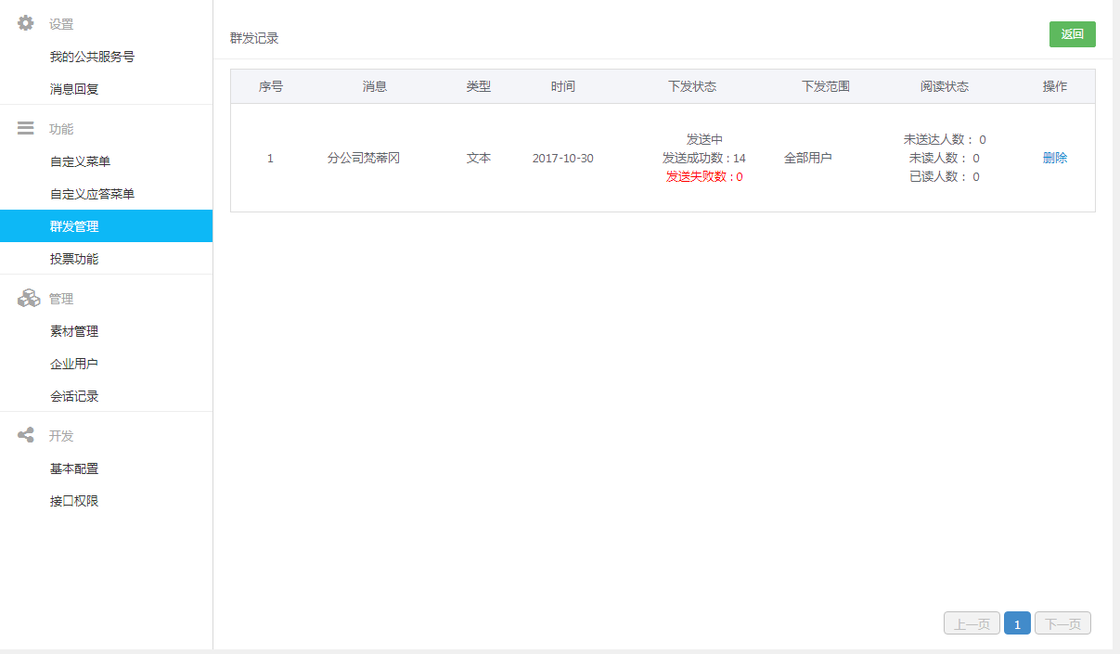
可在操作中点击“删除”删除该群发消息记录。

3.2.3、投票功能
投票功能是可提供使用公众平台的用户有关于企业的比赛、活动、选举等，进行收集粉丝意见的作用。
点击增加按钮，进入新增投票页面；
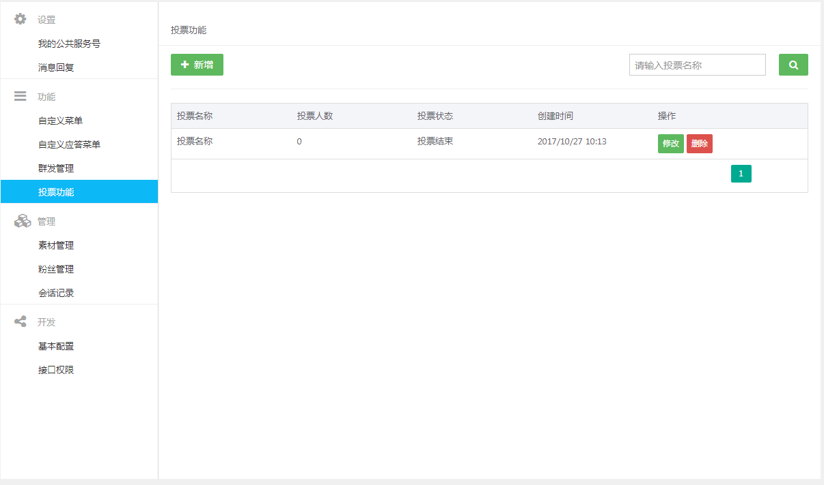
- 投票名称只用于投票功能的管理，不显示在群发的投票内容中，并且输入文字不得超过35个字符；
- 投票截至时间必须大于开始时间，时间可以详细到分钟；
- 投票权限默认所有人参与，对于投票项目可设置单选、多选，多选不限制数量；
- 投票问题最多可以添加6个问题，每个问题最多设置10个选项，最少2个选项；
- 投票选项支持上传图片，上传图片尺寸推荐144*144，1M以内，支持PNG、JPEG、JPG、GIF；
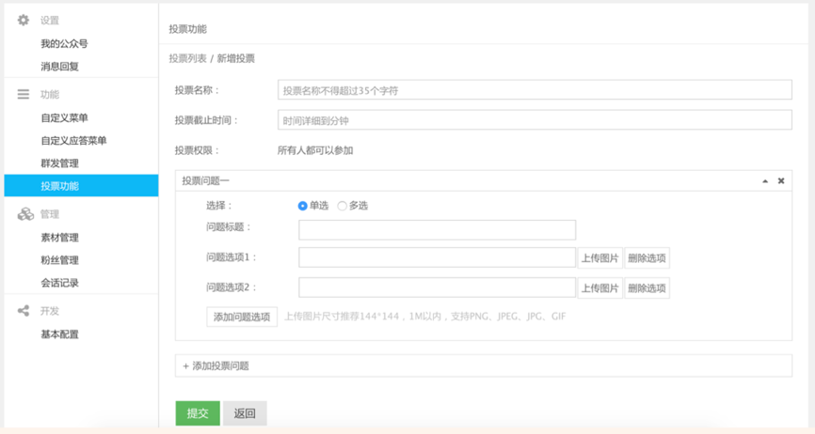
新建投票内容提交后，不支持其他投票内容修改，只允许修改截至时间；
点击查看按钮，投票将统计该投票在各个渠道的综合结果总和，包括群发消息，自动回复，自定义菜单等，同一个公众号只可以参与相同投票一次；
投票一旦删除，投票数据无法恢复，且图文消息中不可查看；

3.3、管理

3.3.1、素材管理
素材管理的素材包括单图文、多图文、图片、外链四种消息形式；
为了便于消息发布与管理，我们通常将可能多处引用的消息事先添加到素材管理里。

3.3.1.1、单图文
点击“新增”按钮，进入单图文消息添加页面；
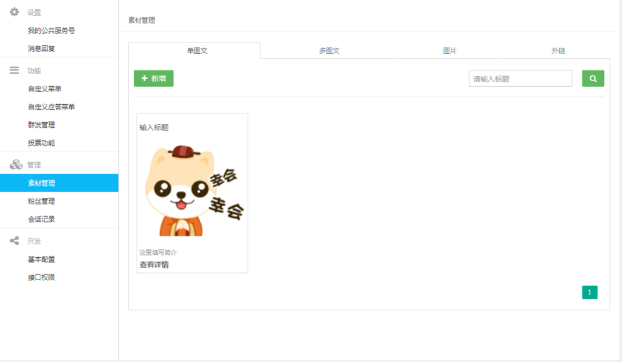
页面左边面板为实时预览界面，右边面板为填写项；
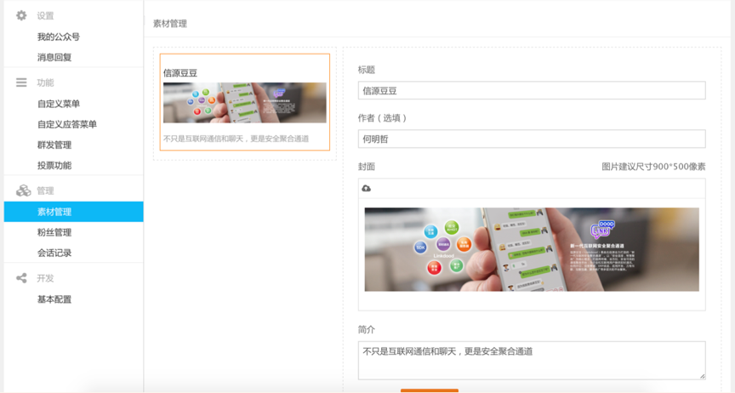
输入标题（必填项，不能为空），作者（为选填），选择封面图片（图片建议尺寸900X500像素），点击上传图标，选择要当做封面的图片；
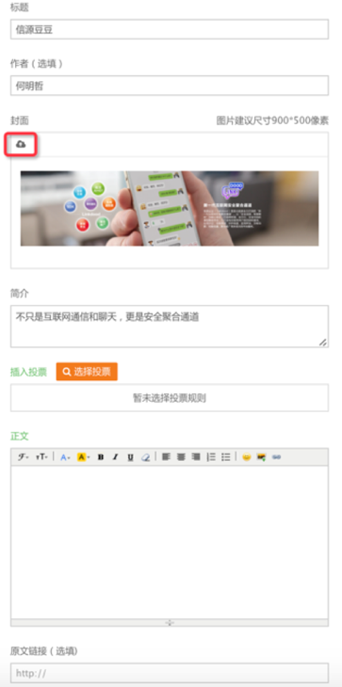
输入简介，为单图文添加一段剪短精炼的简介内容；
之后可以插入投票，点击“选择投票”图标，可根据投票名称进行模糊查询，选中查询内容点击确认插入投票；
也可以直接点击增加，添加新的投票后点击确认插入投票；
还可以选择在正文内容的顶部或底部插入投票；
之后输入正文，我们可在其中输入正文内容，可设置字体、字体大小、颜色、背景色、字体加粗、斜体、下划线；
可以通过居中、居左、居右、编号功能调整正文内容；支持添加表情、图片、超链接等内容；
之后可以选填原文链接，原文链接的地址是指您可以填写一个外部文章的网页地址链接下发送给订阅用户；
设置了原文链接地址，图文消息下发给粉丝后，粉丝通过公众号接收到消息后，在正文中点击“阅读原文”即可跳转到您设置的网页链接，即可连接原文链接；
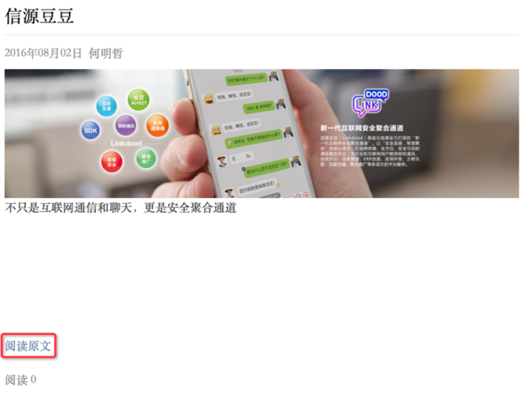
全部填写完毕后，点击提交，素材管理主页就会显示单条单图文消息，可以选择对单条单图文消息进行编辑，删除，点击“查看详情”，可以查看当前单图文消息的详情页面；
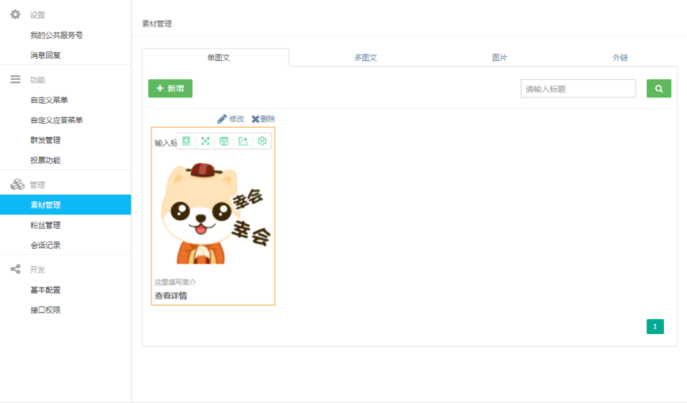

3.3.1.2、多图文
多图文消息的添加方法跟单图文消息基本类似，这里不在赘述，不同点在于，多图文消息添加单条消息后，预览面板下方会出现“增加”按钮图标，点击“增加”后可以继续添加单条消息；
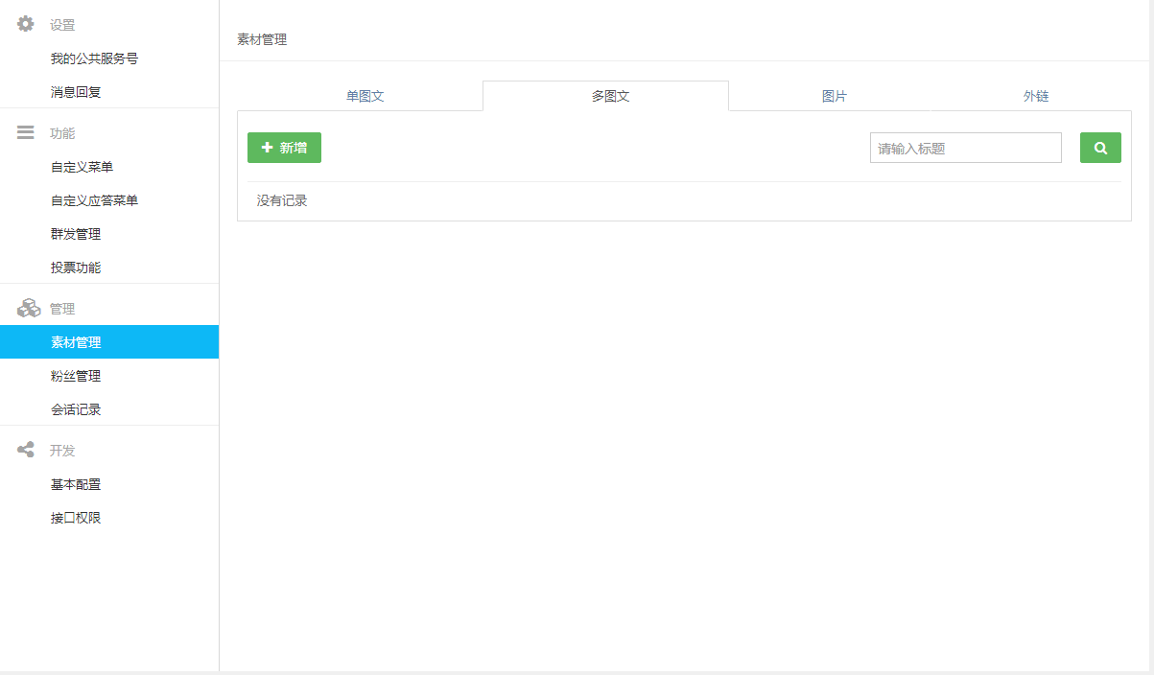

3.3.1.3、图片
点击增加按钮，选择图片文件，自动添加图片消息；
图片消息可做删除操作；
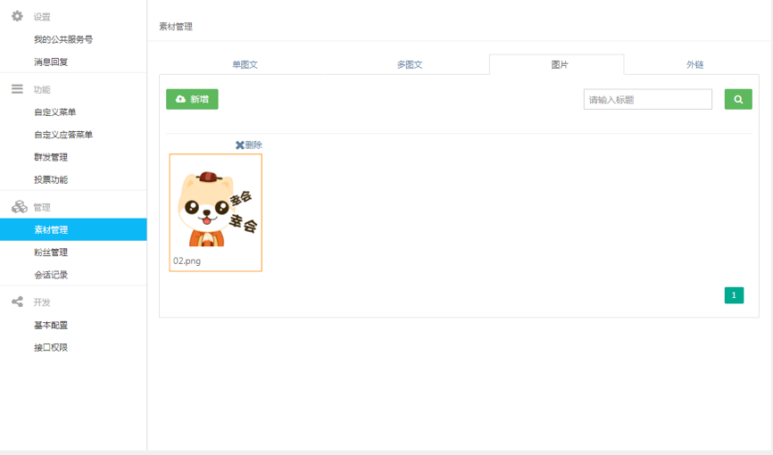

3.3.1.4、外链
点击“新增”按钮，进入“外链”消息添加页面；
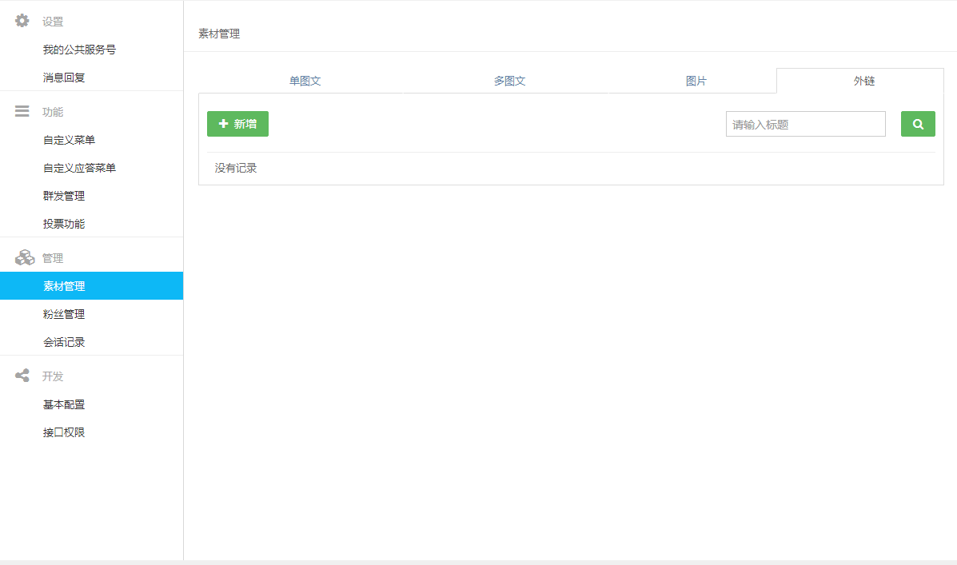
页面左边面板为实时预览界面，右边面板为填写项；
- 输入标题（必填项，不能为空），作者（为选填），选择封面图片（图片建议尺寸900X500像素），点击上传图标，选择要当做封面的图片；
- 输入简介，为单图文添加一段剪短精炼的简介内容；
- 填写外链，客户端用户点击后跳转到的链接地址；
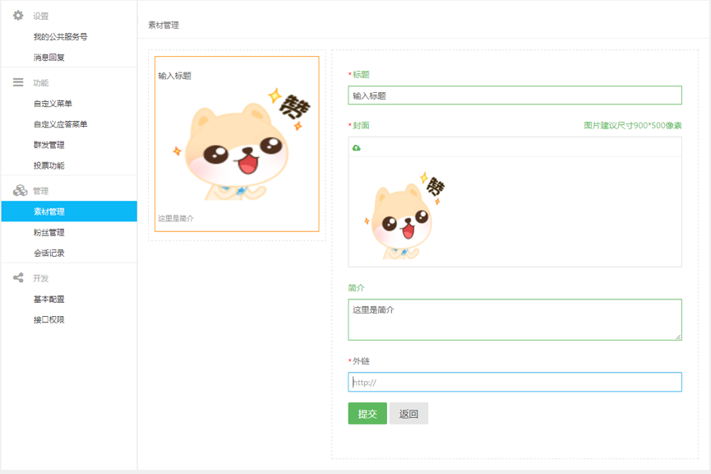

3.3.2、企业用户
可以查看各组织机构的员工用户：包括员工头像、姓名和职位；
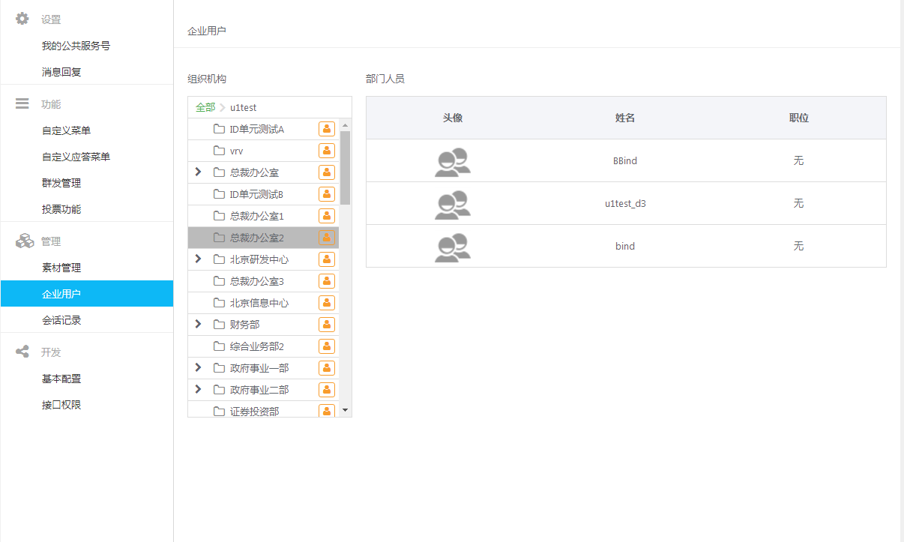

3.3.3、会话记录
会话记录可以根据某个时间段查询关注用户发送的消息总数进行汇总并查看每个关注用户的会话记录内容。
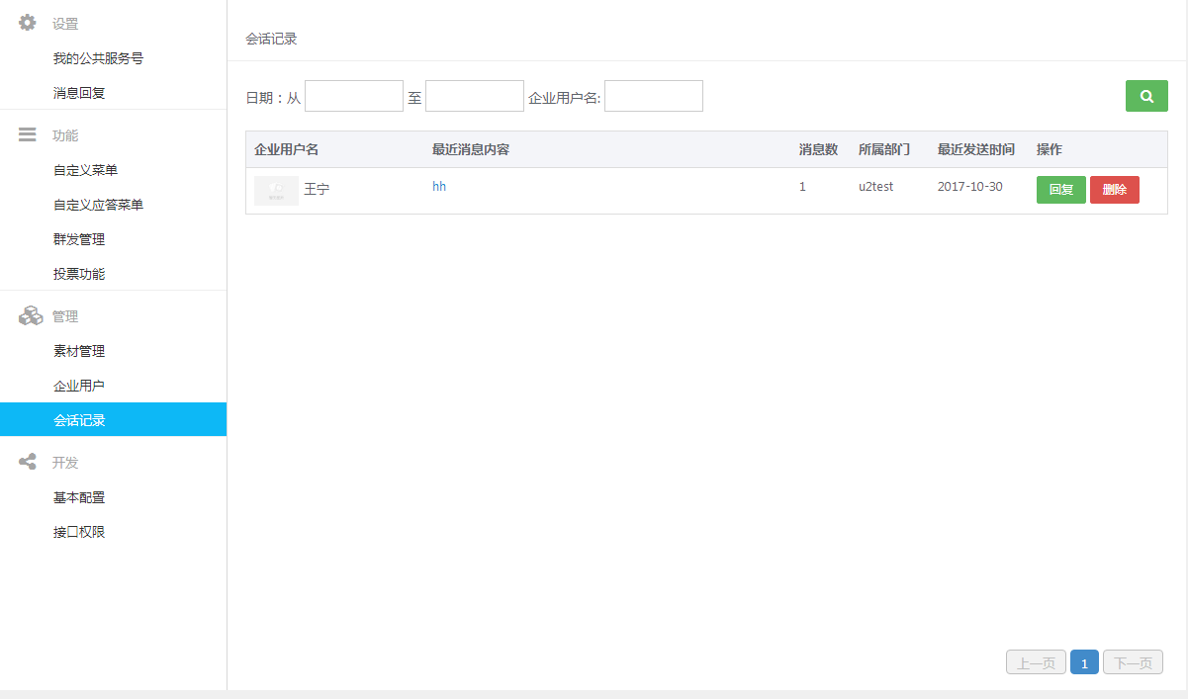
- “企业用户名”显示该企业用户名及头像；
- “最近消息内容”显示最后一条发送的消息内容，点击可查看该用户的会话记录详情；并支持实时刷新；
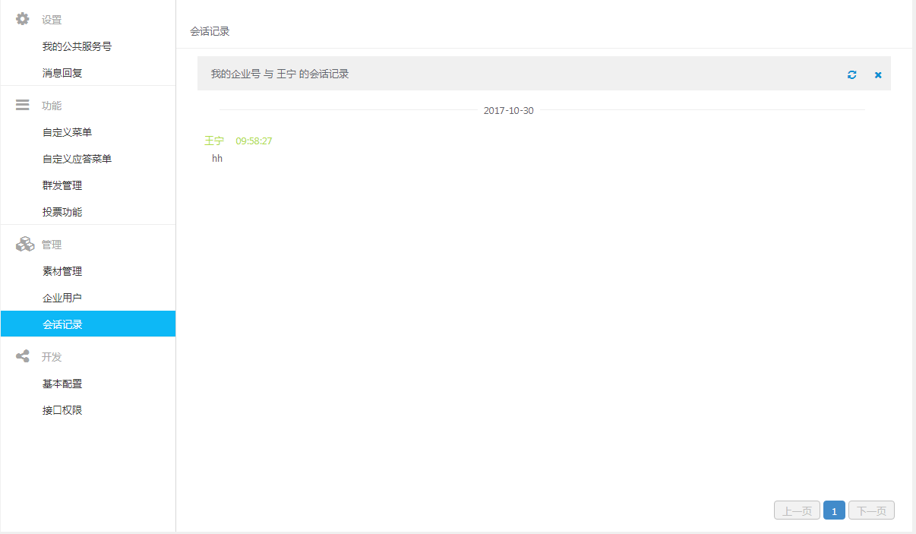
- “消息数”显示查询的某个时间段的消息总条数；
- “所属部门”：该企业用户所属的部门；
- “最近发送时间”显示最后一次发送消息的时间；
- “操作”显示可以回复该用户消息；可以删除该用户的会话记录；

3.4、开发

3.4.1、基本配置
基本配置指开发者接入公众平台需要填写的服务器配置项目；
目的是为了让用户每次向公众号发送消息、或者产生自定义菜单等情况时，开发者填写的服务器配置URL将得到信源豆豆推送过来的消息和事件，开发者可以依据自身业务逻辑进行响应，如回复消息。
开发者进入基本配置模块时，会显示该公众号的应用ID和应用密钥；
填写相应的服务配置，其中URL是开发者用来接收消息和事件的接口URL。Token可由开发者可以任意填写，用作生成签名（该Token会和接口URL中包含的Token进行比对，从而验证安全性）；
用户账号接口配置用于第三方开发者调用开放平台接口传入或获取的账号类型的配置；
其中包括默认账号、手机号、邮箱、豆豆号及填写自定义账号；

3.4.2、接口权限
根据公众号的接口列表，显示各种接口的“序号”、“接口名称”、“接口状态”。

四、应用号

4.1、设置

4.1.1、我的公共服务号
点击“创建公众服务号”，选择创建公众服务号类型为“应用号”；
填写内容包括应用名称、应用介绍、应用图标、应用分类、应用展示设备、发布类型、发布范围，创建完成点击“保存”按钮；
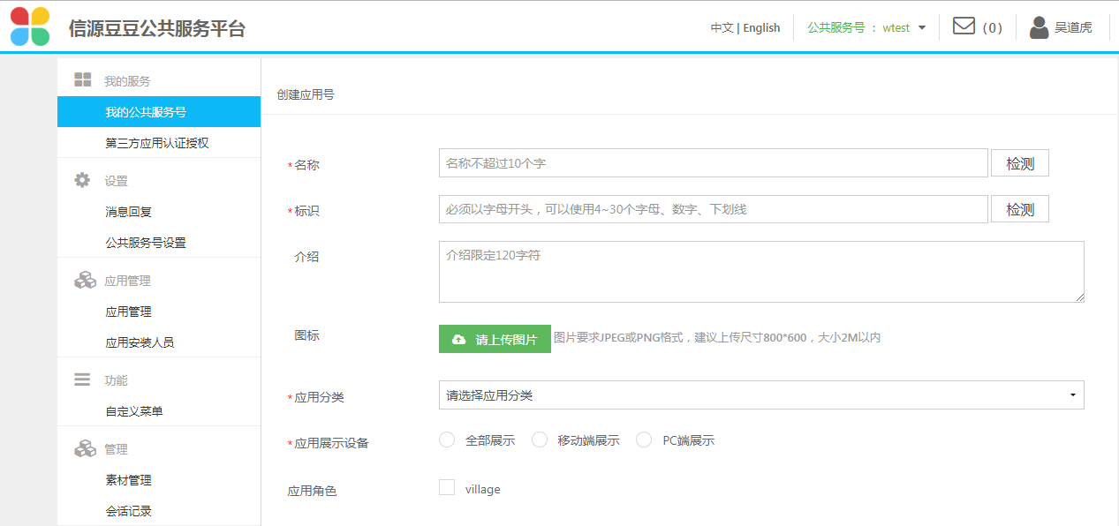
应用号需要管理员的审批即可创建成功；
创建成功的应用号可以进行“修改、“白名单”、“删除”操作；
修改和删除不需要审核；
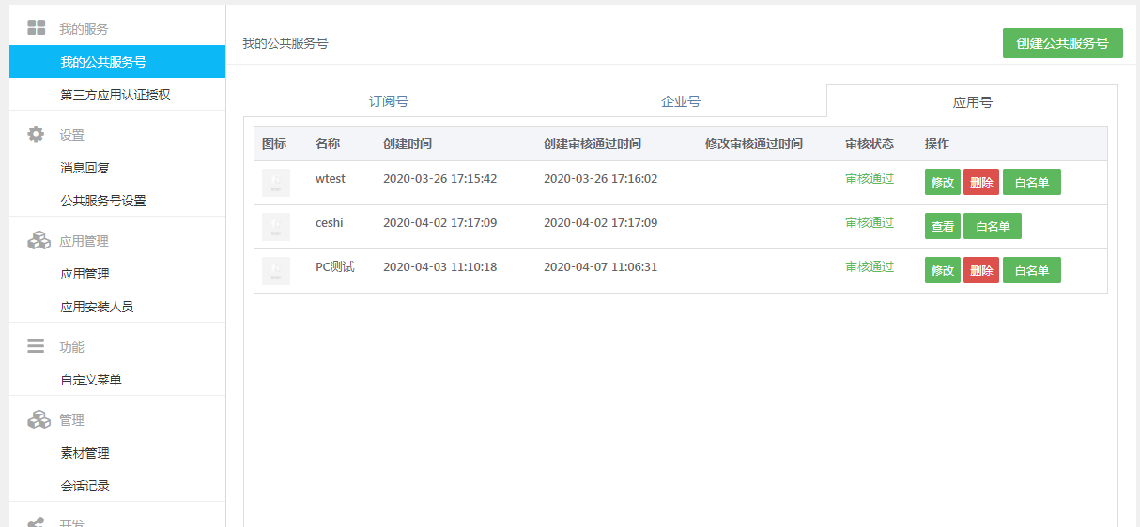

创建成功后可以对该应用号进行：
- 修改：可以随时对该应用号的名称和图标进行修改；
- 删除：删除此应用号；
- 白名单：添加白名单；

4.1.1.1、白名单
设置应用白名单，可以设置5个系统账号，优先进行应用的使用，帮助应用的调试和测试应用的功能可用性。
在创建应用号保存，并审核通过后，在应用号后点击操作栏中的“白名单”按钮，会进入设置“白名单”页面；
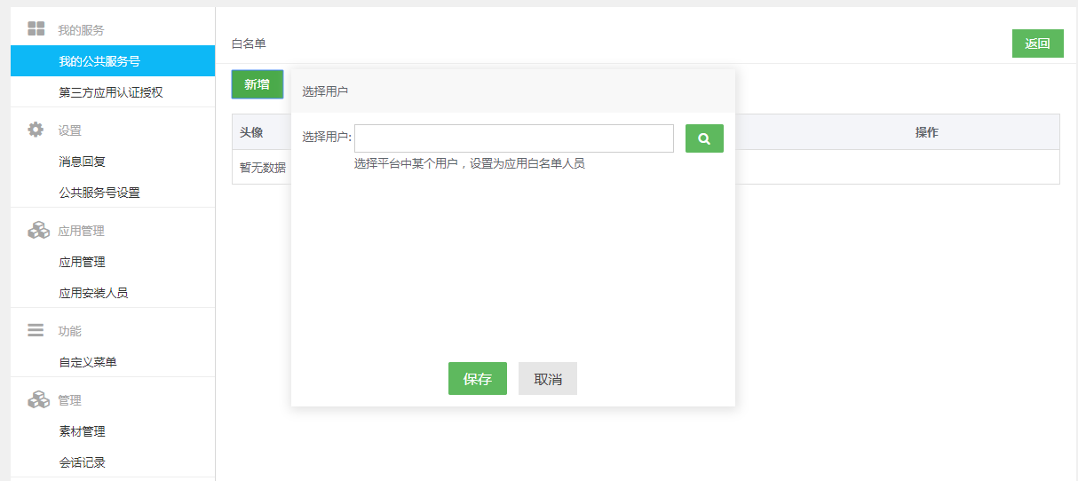
点击新增按钮，可以在系统账号中精确搜索用户名，然后在搜索结果中选择需要设置成为白名单的人员，点击确认后保存到该应用白名单中；
每个应用的白名单人员最多设置5个；
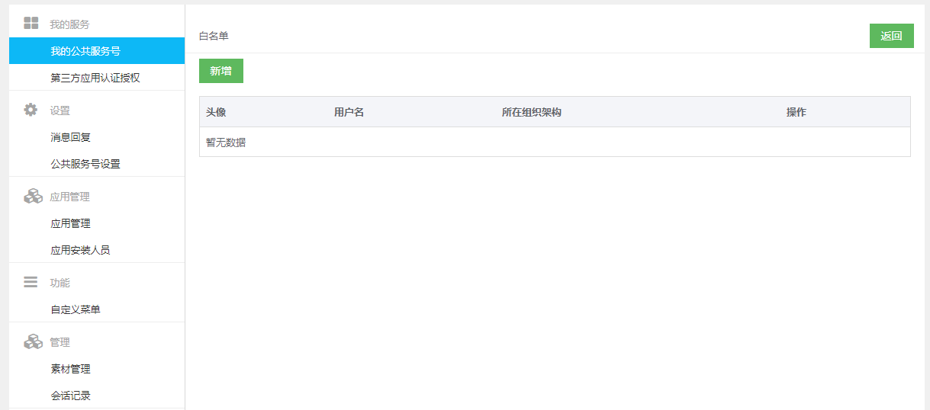
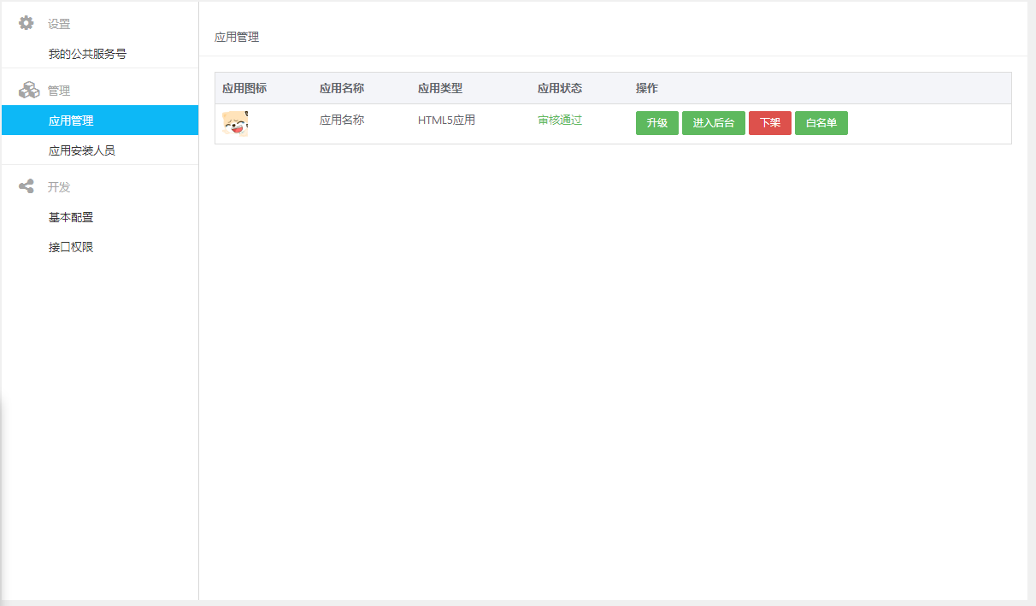
下架：下架该应用，客户端不再显示该应用（白名单中人员除外）；
上架：上架该应用，客户端显示该应用（白名单中人员除外）。

4.1.2、消息回复
消息回复模块包括两个部分的回复内容，“关键词回复”、“无法识别回复”。

4.1.2.1、关键词回复
关键词回复指输入指定的关键词返回指定的内容信息，主要应用于定制消息的回复。
回复类型可选择“输入正文”和“选择素材”两种方式；输入正文即直接输入文字加表情的方式为回复内容；
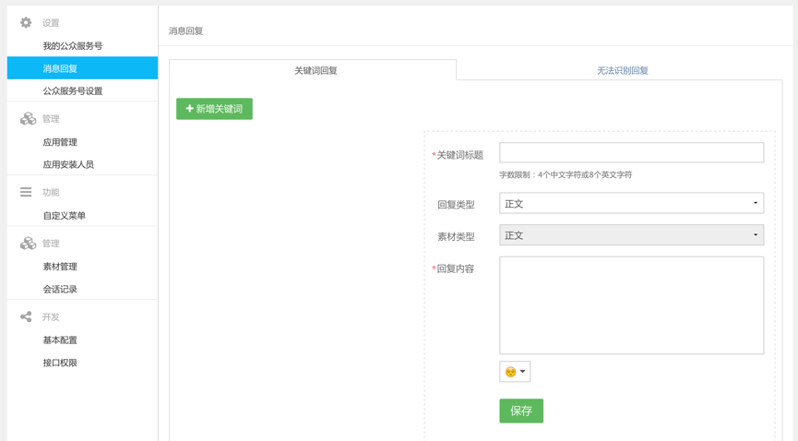
选择素材即支持单图文、多图文、图片、外链四种消息形式，可根据标题文字进行模糊查询，选中查询内容点击确认为回复内容；
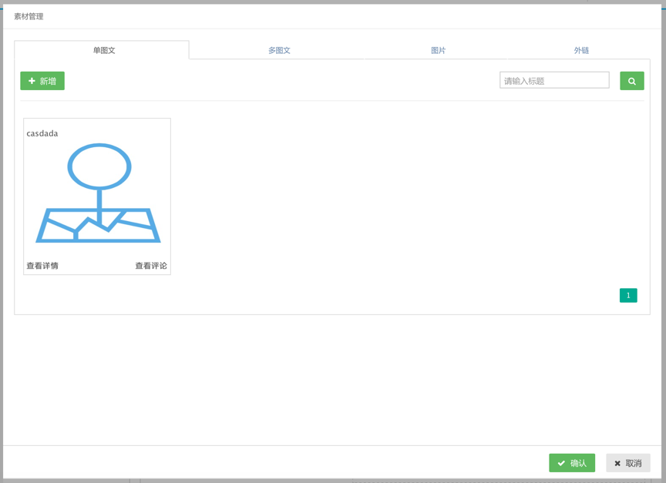
也可以直接点击新增，添加单图文、多图文、图片、外链，完成后点击确认为回复内容；
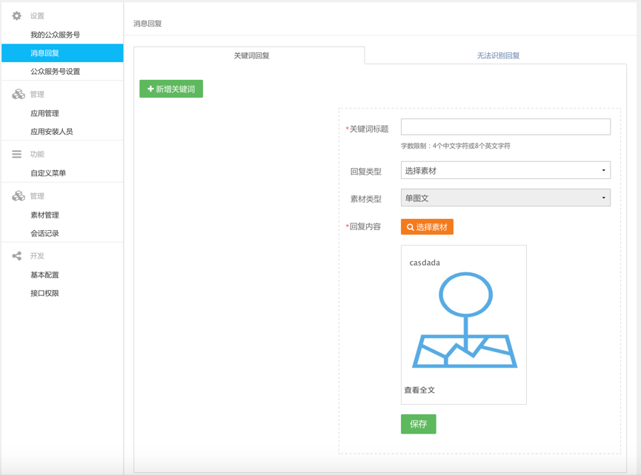
单条关键词记录名称不可以重复，否则不给添加。

4.1.2.2、无法识别回复
无法识别回复指用户输入文字在关键字无匹配，无法识别的情况下默认回复的内容信息。
回复类型可选择“输入正文”和“选择素材”两种方式；输入正文即直接输入文字加表情的方式为回复内容；
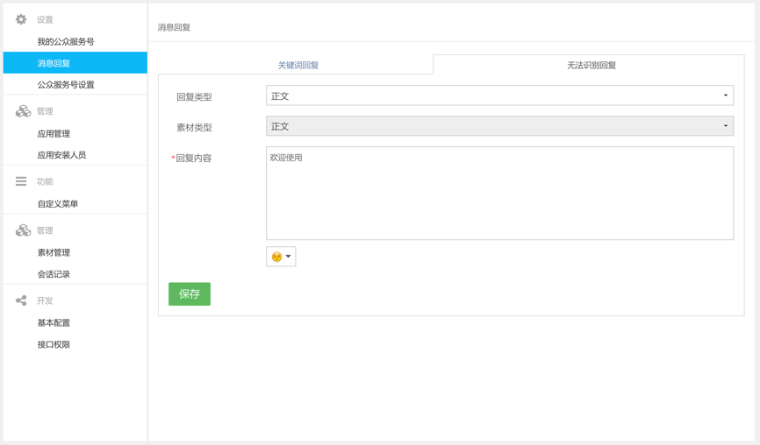
选择素材即支持单图文、多图文、图片、外链四种消息形式，可根据标题文字进行模糊查询，选中查询内容点击确认为回复内容；
也可以直接点击增加，添加单图文、多图文、图片、外链，完成后点击确认为回复内容；
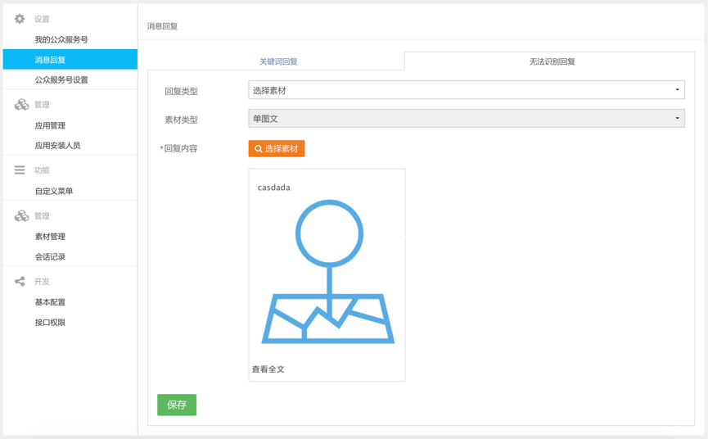

4.1.3、公众服务号设置

4.1.3.1、图片水印
图片添加水印，一方面可以给应用号创建者的企业或个人做宣传，同时可以在一定程度上防止图片被盗用。
图片水印可以选择不添加、按照公众服务号名称添加、自定义名称添加，三种方式选择添加水印，点击保存后应用号发出的图文消息和图片消息里的所有图片都会有水印效果；
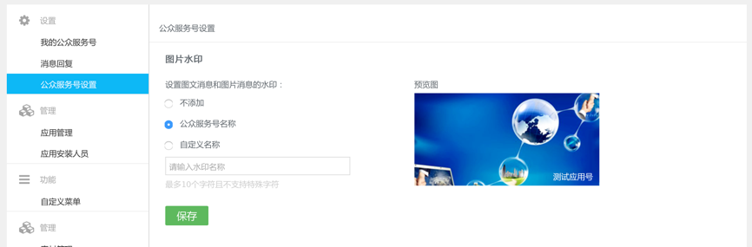

4.2、管理

4.2.1、应用管理
点击应用应用管理页操作按钮“创建应用”，先选择“应用类型”，之后在填写“应用基本信息”；
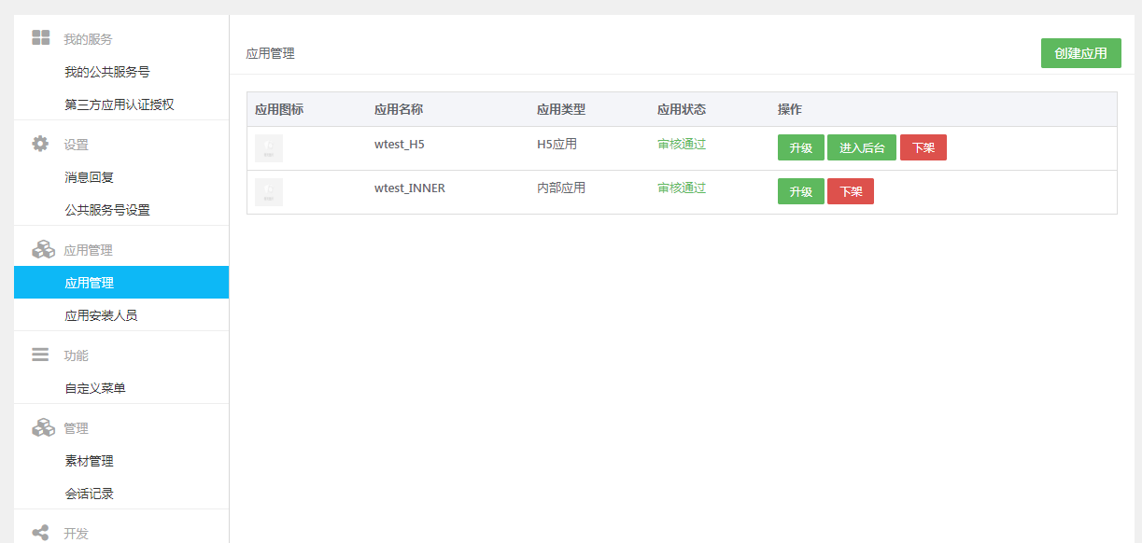
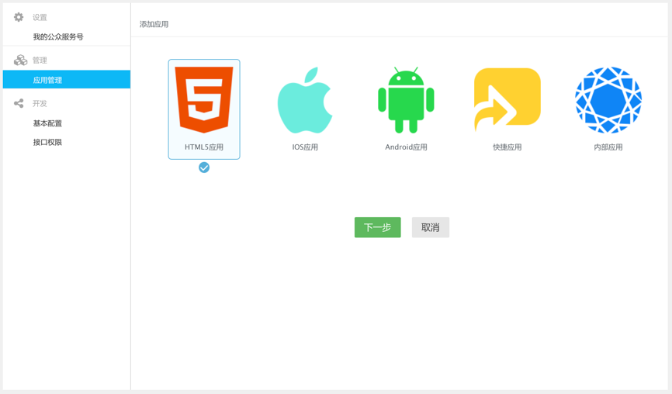
可以选择HTML5/IOS/Android /内置应用；选择后进入下一步，可以填写相应的应用信息字段；
HTML5应用：特有字段（后台地址、首页地址、个人后台）；
IOS应用：特有字段（安装包IPA、版本、包名、下载地址、urlScheme）；
Android应用：特有字段（安装包APK、版本、包名、下载地址、activityName）；
内部应用：特有字段（应用识别码）；
应用分类为后台管理员添加，申请者可以直接选择分类；
备注：公众平台应用号中的应用针对客户端的查看优先级是先“白名单人员”再“发布范围设置”最后为“应用角色设置”，通俗来讲就是优先调试人再部门最后人员。

4.2.1.1、升级
创建审核通过的应用，用户在公众服务平台对该应用号的应用管理页面中的应用中点击“升级”按钮，可以进行应用的升级操作；
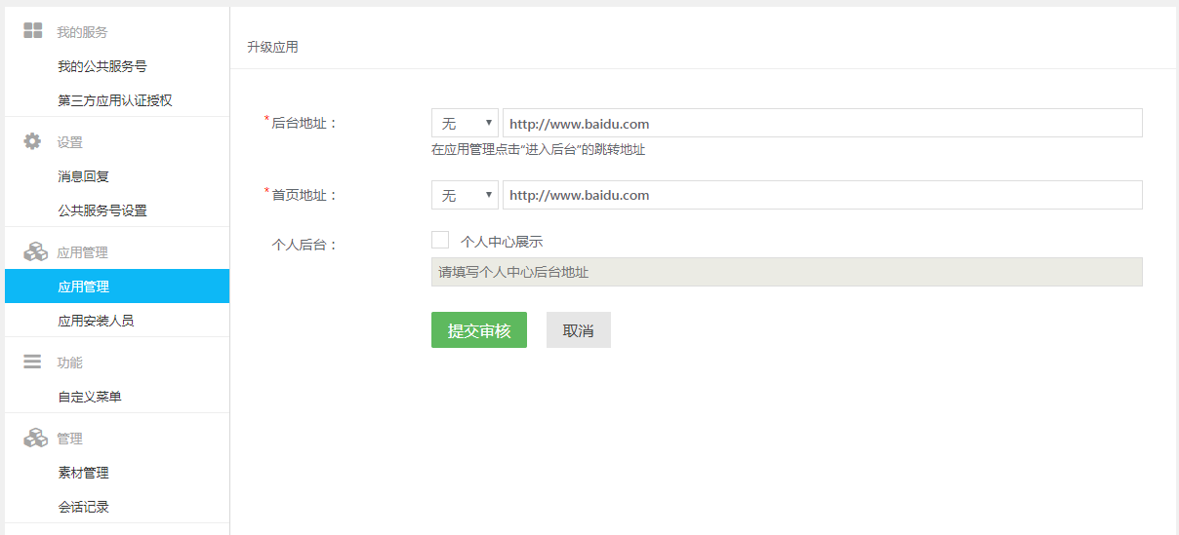
填写升级应用信息后，如果需要再此修改或者需要先调试应用功能，可以点击“保存按钮”，此时应用可以保存成升级草稿状态，下次进入还可以对此应用进行继续编辑；
进入应用号的应用管理菜单中，该应用状态会变成“升级草稿”状态，点击应用后的操作中的“修改”按钮；
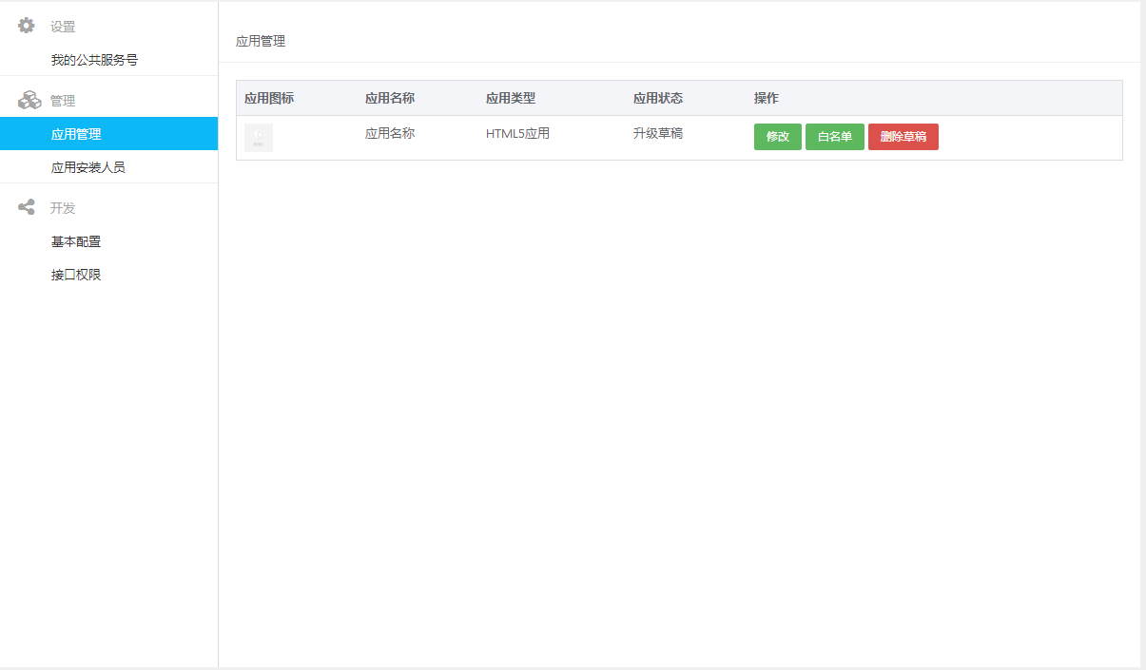
可以对该升级应用信息进行继续编辑，填写完成后可以继续保存，或者点击“提交审核”按钮，此时会弹出提示创建者会把应用提交后台管理员进行升级审核；
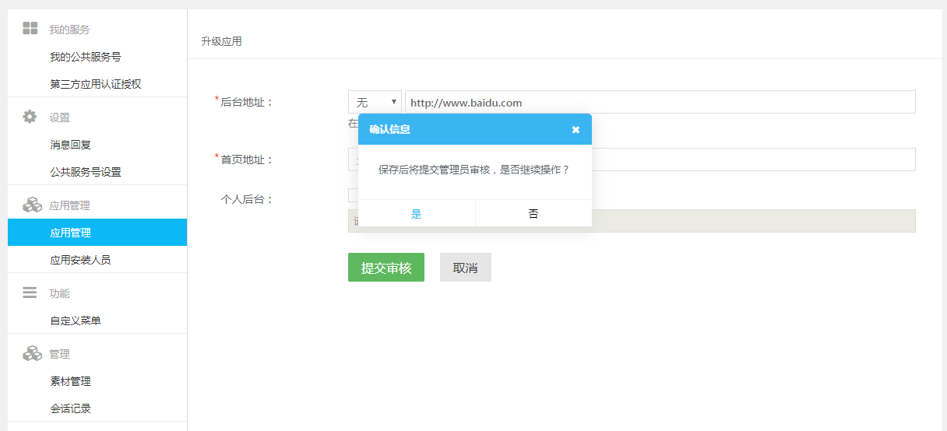
点击确定后，应用会提交管理员审核，此时应用管理中该应用状态会变成“升级待审核”状态；
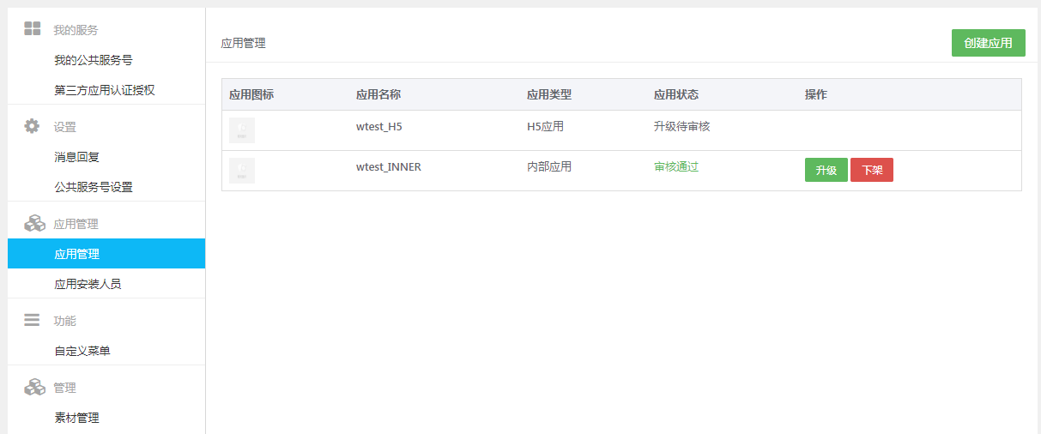
审核通过显示“审核通过”应用状态；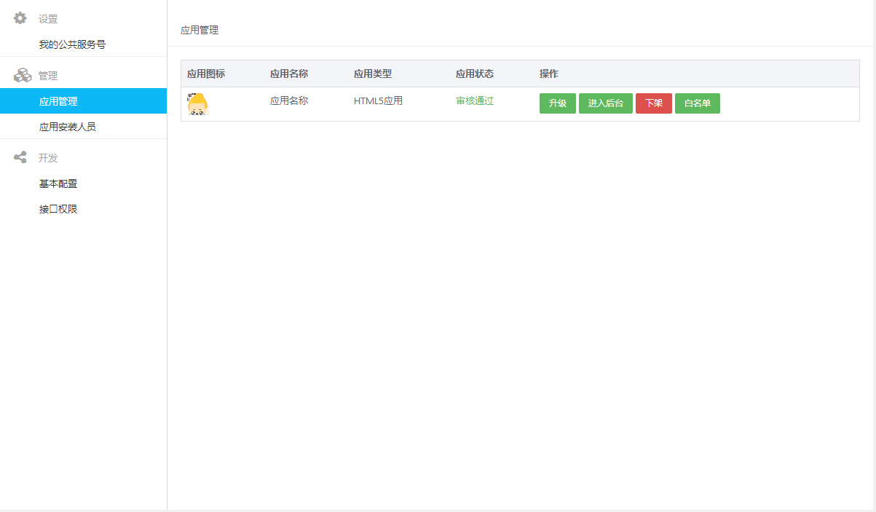
审核驳回显示“升级审核驳回”状态，此时可以进行“取消升级”操作。
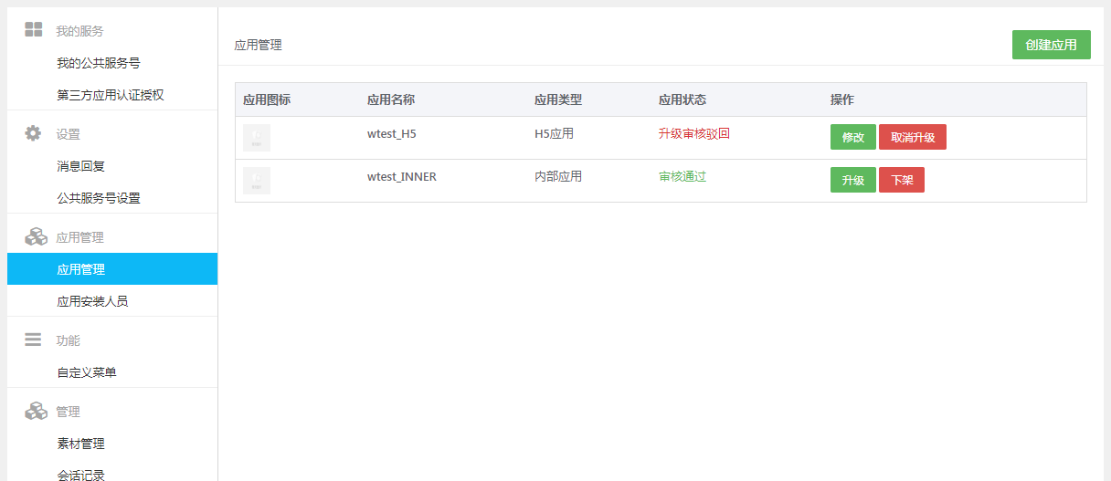

4.2.2、应用安装人员
如果应用号创建所属应用并提交后台管理员创建审核通过后，则可以根据应用的发布范围来查看应用发布范围中的应用安装人员；
应用安装人员在公共服务平台的左侧菜单栏中点击查看，其中包括应用发布范围的组织机构，点击组织机构会展开目录，点击后面的人员查看图标，可以展开详细的部门人员列表；
人员列表包括人员头像、人员姓名、职位、是否已安装此应用；
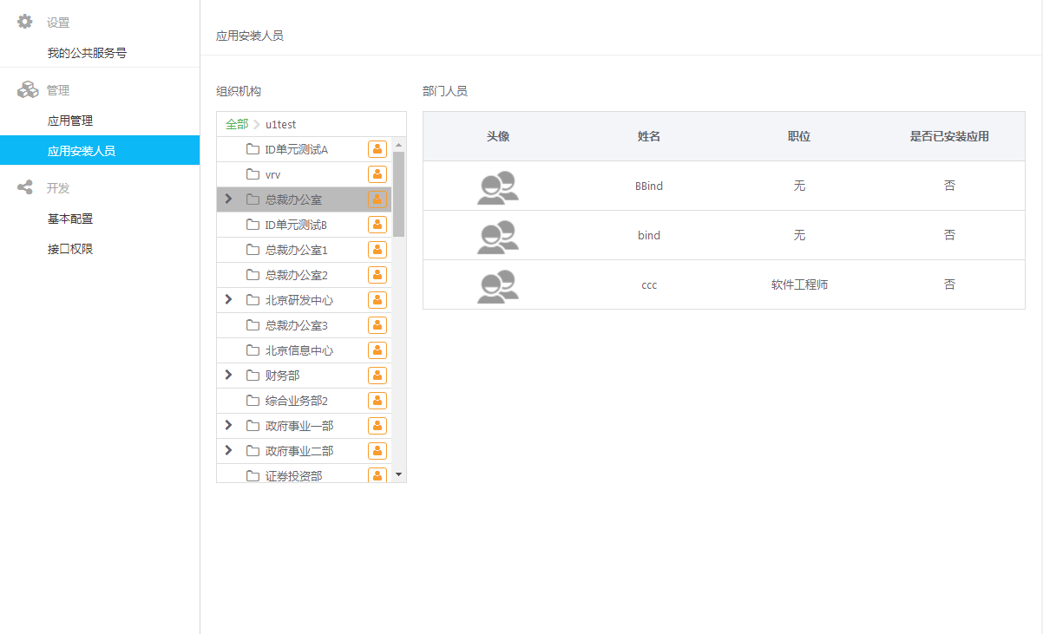

4.3、功能

4.3.1、自定义菜单
自定义菜单指公众号可以在会话界面底部设置自定义菜单，您可以按需设定菜单项，并可为其设置响应动作。您可以通过点击菜单项，收到您设定的消息，或者跳转到设定的链接。
最多创建3个一级菜单，一级菜单按钮文字不多于4个汉字或8个字母；
每个一级菜单下的子菜单最多可创建5个，子菜单按钮文字不多于4个汉字或8个字母；
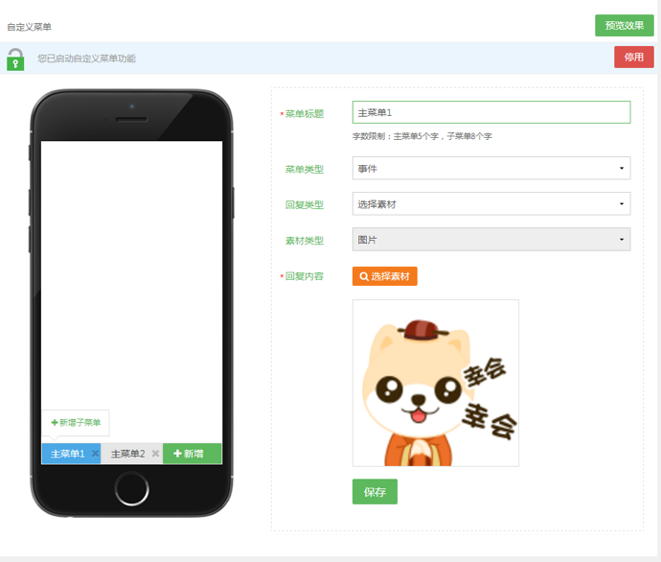
菜单类型可选择“事件”或“页面”两种跳转类型；
选择“事件”跳转类型可选择“输入正文”和“选择素材”两种方式；输入正文即直接输入文字加表情的方式为回复内容；
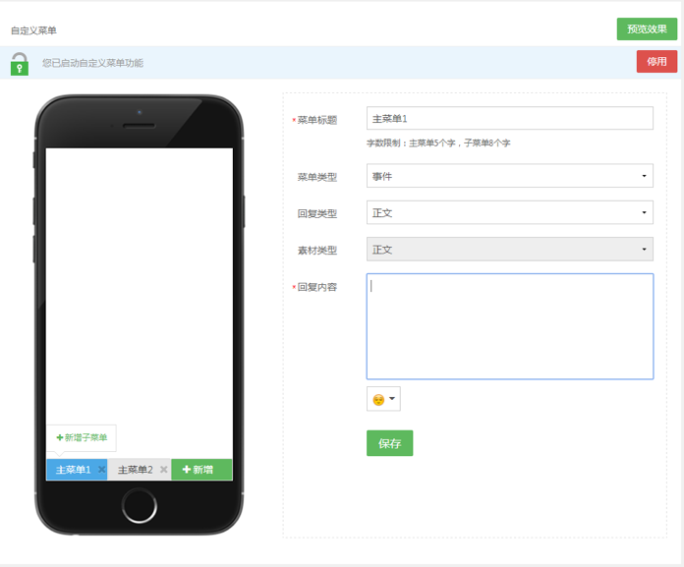
选择素材即支持单图文、多图文、图片、外链四种消息形式，可根据标题文字进行模糊查询，选中查询内容点击确认为回复内容；
也可以直接点击增加，添加单图文、多图文、图片、外链，完成后点击确认为回复内容；
选择“页面”跳转类型填写添加链接地址确认为回复内容；
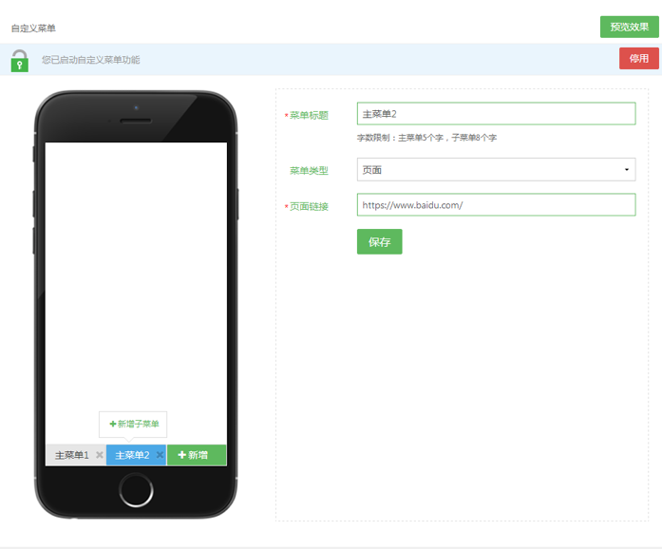
自定义菜单可以进行开启、关闭功能；保存后可以点击“预览效果”图标，可以查看自定义菜单效果；
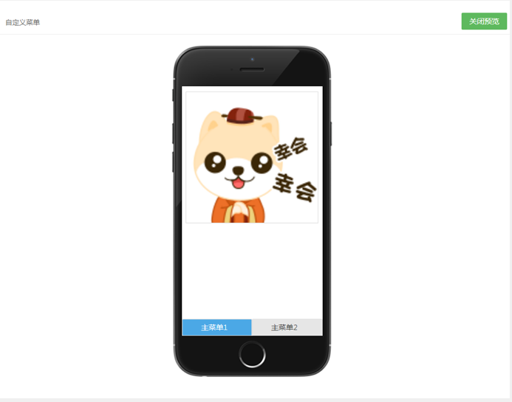

4.4、管理

4.4.1、素材管理
素材管理的素材包括单图文、多图文、图片、外链四种消息形式；
为了便于消息发布与管理，我们通常将可能多处引用的消息事先添加到素材管理里。

4.4.1.1、单图文
点击“新增”按钮，进入单图文消息添加页面；
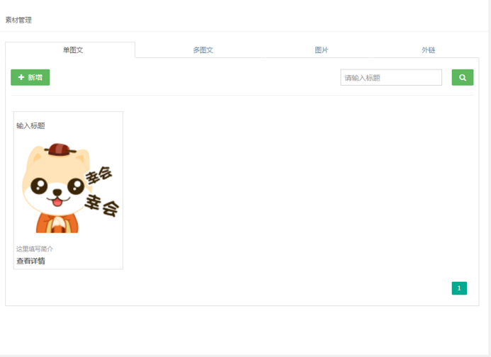
页面左边面板为实时预览界面，右边面板为填写项；
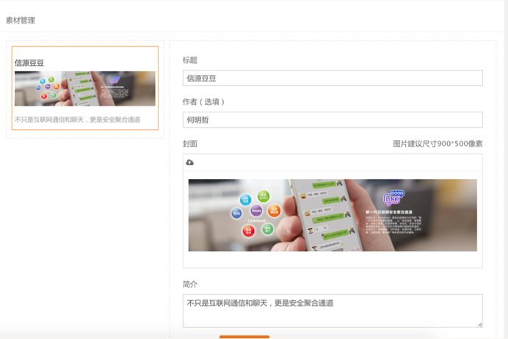
输入标题（必填项，不能为空），作者（为选填），选择封面图片（图片建议尺寸900X500像素），点击上传图标，选择要当做封面的图片；
输入简介，为单图文添加一段剪短精炼的简介内容；
之后可以插入投票，点击“选择投票”图标，可根据投票名称进行模糊查询，选中查询内容点击确认插入投票；
也可以直接点击增加，添加新的投票后点击确认插入投票；
还可以选择在正文内容的顶部或底部插入投票；
之后输入正文，我们可在其中输入正文内容，可设置字体、字体大小、颜色、背景色、字体加粗、斜体、下划线；
可以通过居中、居左、居右、编号功能调整正文内容；支持添加表情、图片、超链接等内容；
之后可以选填原文链接，原文链接的地址是指您可以填写一个外部文章的网页地址链接下发送给订阅用户；
设置了原文链接地址，图文消息下发给粉丝后，粉丝通过公众号接收到消息后，在正文中点击“阅读原文”即可跳转到您设置的网页链接，即可连接原文链接；
全部填写完毕后，点击提交，素材管理主页就会显示单条单图文消息，可以选择对单条单图文消息进行编辑，删除，点击“查看详情”，可以查看当前单图文消息的详情页面；
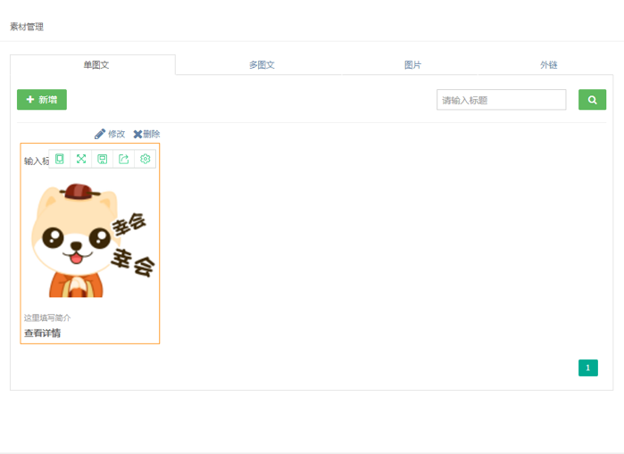

4.4.1.2、多图文
多图文消息的添加方法跟单图文消息基本类似，这里不在赘述，不同点在于，多图文消息添加单条消息后，预览面板下方会出现“增加”按钮图标，点击“增加”后可以继续添加单条消息；

4.4.1.3、图片
点击增加按钮，选择图片文件，自动添加图片消息；
图片消息可做删除操作；
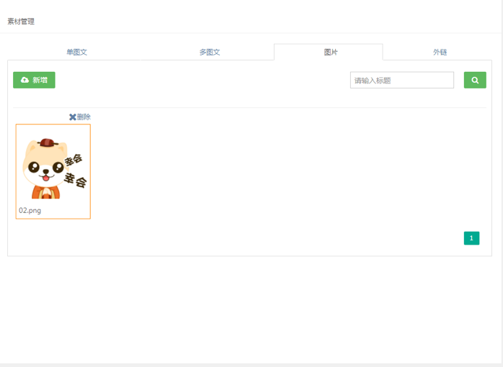

4.4.1.4、外链
点击“新增”按钮，进入“外链”消息添加页面；
页面左边面板为实时预览界面，右边面板为填写项；
- 输入标题（必填项，不能为空），作者（为选填），选择封面图片（图片建议尺寸900X500像素），点击上传图标，选择要当做封面的图片；
- 输入简介，为单图文添加一段剪短精炼的简介内容；
- 填写外链，客户端用户点击后跳转到的链接地址；
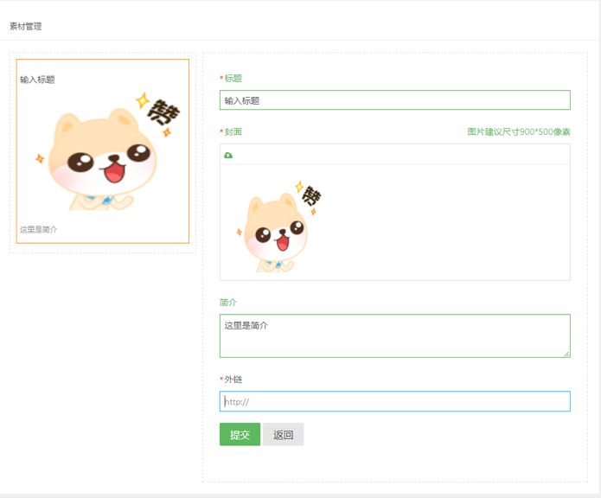

4.4.2、会话记录
会话记录可以根据某个时间段查询关注用户发送的消息总数进行汇总并查看每个关注用户的会话记录内容。
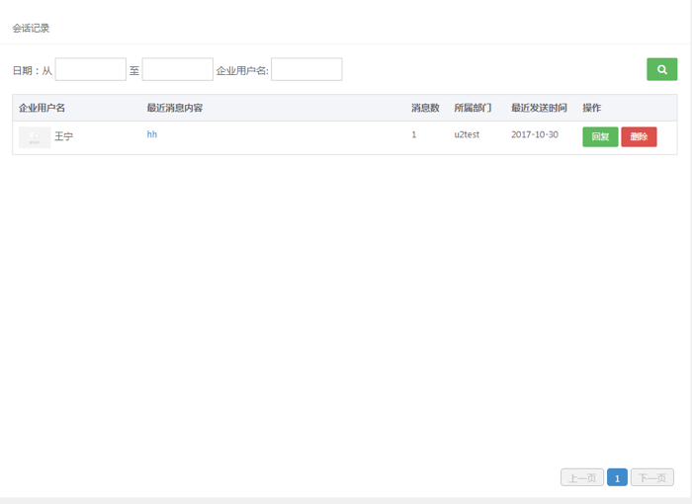
- “企业用户名”显示该企业用户名及头像；
- “最近消息内容”显示最后一条发送的消息内容，点击可查看该用户的会话记录详情；并支持实时刷新；
- “消息数”显示查询的某个时间段的消息总条数；
- “所属部门”：该企业用户所属的部门；
- “最近发送时间”显示最后一次发送消息的时间；
- “操作”显示可以回复该用户消息；可以删除该用户的会话记录；

4.5、开发

4.5.1、基本配置
基本配置指开发者接入公众平台需要填写的服务器配置项目；
目的是为了让用户每次向公众号发送消息、或者产生自定义菜单等情况时，开发者填写的服务器配置URL将得到信源豆豆推送过来的消息和事件，开发者可以依据自身业务逻辑进行响应，如回复消息。
开发者进入基本配置模块时，会显示该公众号的应用ID和应用密钥；
填写相应的服务配置，其中URL是开发者用来接收消息和事件的接口URL。Token可由开发者可以任意填写，用作生成签名（该Token会和接口URL中包含的Token进行比对，从而验证安全性）。
用户账号接口配置用于第三方开发者调用开放平台接口传入或获取的账号类型的配置；其中包括默认账号、手机号、邮箱、豆豆号及填写自定义账号。
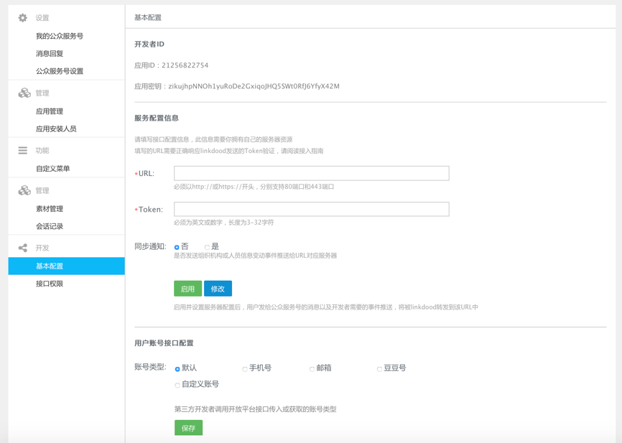

4.5.2、接口权限
根据公众号的接口列表，显示各种接口的“序号”、“接口名称”、“接口状态”。
